Vienotās veselības nozares elektroniskās informācijas sistēmas darbības paplašināšana
Programmatūras projektējuma apraksts

NVD.VVIS.DNL.POR.PPA

Versija 3.5

Izmaiņu vēsture
Nr. | Izmaiņu raksturojums | Datums | Autors | Ver-sija | Pamatojums
1. | Dokumenta pirmā versija | 17.10.2011. | V.Savina | 0.1
2. | Dokumenta papildināšana | 05.10.2011. | V.Savina | 0.2
3. | Dokumenta papildināšana un sagatavošana iesniegšanai klientam | 14.10.2011. | V.Savina | 1.0
4. | Komentāru iestrāde (2. ziņojums par projektēšanas fāzes nodevumiem) un dokumenta sagatavošana 2.iesniegšanai | 08.12.2011. | V.Savina | 1.1
5. | Projektējuma papildināšana:  Tiek pievienots jauns lauks „Papīra DNL reģistrācijas numurs”. | 4.01.2012 | V.Savina | 1.2
6. | Projektējuma atjaunošana atbilstoši darba grupas pieņemtajiem lēmumiem (23.03.2012 „DNL moduļa prezentācija”):  - Lietotājam jāvar izvēlēties lauka „Iepriekšējā lapa” vērtību no sistēma piedāvātiem variantiem: DNL saņēmēja slēgto un anulēto DNL saraksta.  - Teksta laukam „Cits cēlonis” jābūt neobligātam.  - Lietotājam atlases parametros obligāti jānorāda „DNL saņēmējs” vai „DNL reģistrācijas numurs”.  - Izvēloties DNL saņēmēju DNL reģistrācijas formā, sistēmai uzreiz jāveic atvērto DNL pārbaudi.  - Pārraudzības iestādes lēmuma lauka „Iestāde” vērtībai pēc noklusējuma jābūt „Veselības inspekcija”.  - Veicot DNL papildināšanu lietotājam jāvar papildināt lauka „Cēlonis” vērtību. | 14.05.2012 | V.Savina | 1.3
7. | Dokuments sagatavots iesniegšanai klientam | 30.10.2013 | V.Savina | 2.0
8. | Mainītas sadaļas:  2.3.1. DNL_UI10 Darbnespējas lapu saraksts;  2.3.5. DNLUI03 Darbnespējas lapas apskate | 06.03.2015 | L.Putniņa | 2.1
9. | Mainītas sadaļas:  2.3.2 Darbnespēju lapu meklēšanas parametri | 14.04.2015 | L.Putniņa | 2.2 | NVD.VVIS2.PROT.02_3.docx
10. | Dokumenta pārskats un ieteikumi Track Changes režīmā | 16.04.2015 | Kristaps Mežavilks
11. | Veiktas izmaiņas saistībā ar pieteikumu apstrādi JIRa sistēmā.  Atjaunotas ekrānformas un funkcionalitātes apraksts atbilstoši portālā veiktajām izmaiņām integrācijas projekta ietvaros. | 30.04.2015 | L.Putniņa | 2.3 | EBOOK- 4444, 4325, 4186, 4328, 4316.  Citi Nr. pēc komponentes PNIS-DNL
13. | Mainīts dokumenta identifikators no NVD.VVIS.PPA.PORTALS.DNL uz NVD.VVIS.DNL.POR.PPA | 25.06.2015 | L.Putniņa | 2.3 | Jauno II kārtas PPS veidņu apstiprinātie paraugi
14. | Dokuments caurskatīts, veikti formatējuma un gramatikas labojumi, pievienoti 3 komentāri | 27.06.2015 | V. Rubene | 2.3 | Kvalitātes kontrole
15. | Veikti labojumi atbilstoši kvalitātes kontroles komentāriem | 14.07.2015 | L.Putniņa | 2.3 | Kvalitātes kontroles komentāri
16. | Veikti labojumi atbilstoši konsultantu komentāriem nodaļās:  - DNL_UI01 Darbnespējas lapas atvēršana | 20.07.2015 | L.Putniņa | 2.4 | CKS veidne DNL_DNL.POR.PPA.xlsx
17. | Veikti labojumi nodaļās:  - DNL_UI03 Darbnespējas lapu apskate | 27.07.2015 | L.Putniņa | 2.5
18. | Veikts labojums 2.lpp, saistībā ar SIA Lattelecom pilnvarotās personas maiņu, kā arī precizēts virsraksts no ‘’Vienotās veselības nozares informācijas sistēmas darbības paplašināšana’’ uz ‘’ ‘’Vienotās veselības nozares elektroniskās informācijas sistēmas darbības paplašināšana’’ 1.,2. lpp. | 19.08.2015 | I.Ruņģis | 2.5 | Pilnvarotās personas maiņa pēc pilnvaras  Nr.2-7/176 no 27.07.2015.
19. | Veikti papildinājumi saistībā ar ārzemnieku funkcionalitāti – labota nodaļa 4.6.2 DNL_UI01 Darbnespējas lapas atvēršana | 17.09.2015 | L.Putniņa | 2.6. | 8.līguma prasības
20. | 1. Veikti papildinājumi saistībā ar IP-07 prasībām. Mainītās nodaļas:  4.6.6DNL_UI05 Darbnespējas lapu slēgšana  4.6.4DNL_UI03 Darbnespējas lapu apskate  2. Veikti papildinājumi saistībā ar tiesu integrācijas prasībām. Mainītās nodaļas:  1 Definīcijas, apzīmējumi un saīsinājumi  4.6.2DNL_UI01 Darbnespējas lapas atvēršana  4.6.3DNL_UI02 Darbnespējas lapas papildināšana 4.6.4DNL_UI03 Darbnespējas lapu apskate | 27.09.2015 | L.Putniņa | 2.7 | 9.līguma IP-07, POR-62
21. | Veikti labojumi atbilstoši konsultantu komentāriem nodaļās 4.6.2 | 09.11.2015 | L.Putniņa | 2.8 | CKS veidne PREDA_Arz_VVIS.DNL.PAK.PPA.xlsx
22. | Veikti labojumi atbilstoši konsultantu komentāriem | 22.11.2015 | L.Putniņa | 2.9 | CKS veidne EPAK_VVIS.DNL.POR.PPA.xlsx
23. | Veikti labojumi | 25.02.2016 | L.Putniņa | 2.10 | Refaktorings, II kārtas garantijas pieteikumi
24. | Dokumenta caurskate | 04.03.2016 | A.Spāģe | 2.10 | Kvalitātes kontrole
25. | Veikts labojums 2.lpp, saistībā ar SIA „Lattelecom” pilnvarotās personas maiņu | 26.05.2016 | I.Grīnfelde | 2.11
26. | Veikti labojumi atbilstoši konsultantu komentāriem | 26.05.2016 | I.Grīnfelde | 2.11 | CKS veidne GRN_VVIS.DNL.POR.PPA.xlsx
27. | Ievadformu lauku funkcionalitāte papildināta ar brīvā teksta validācijas nosacījumiem  Mainīti ievadlauku nosaukumi, atbilstoši EVES-21531 prasībām | 26.05.2016 | I.Grīnfelde | 2.11 | Sistēmas datu drošības prasības.  EVES-21531
28. | Dokumenta caurskate | 30.05.2016 | A.Spāģe | 2.11 | Kvalitātes kontrole
29. | Veikti labojumi atbilstoši konsultantu komentāriem.  Apvienotas sadaļas 4.6.1 un 4.6.2.  Dzēsta sadaļa DNL_UI07 Darbnespējas lapu drukāšana.  Labota 7. sadaļa | 22.06.2016 | I.Grīnfelde | 2.12 | CKS veidne GRN_VVIS.DNL.POR.PPA.xlsx
30. | Aktualizētas DNL ekrānformas atbilstoši esošai funkcionalitātei. Mainīta nodaļa 4.6. nodaļa. | 10.08.2016. | I.Grīnfelde | 2.13
31. | Veiktas izmaiņas nodaļā “4.6.8 DNL informācijas sūtīšana” | 20.09.2016. | S.Biseniece | 2.13 | EVES-22095
32. | 1. Poga [Drukāt] pārsaukta par [Izveidot PDF]. Papildināta nodaļa 4.6.4  2. Veiktas izmaiņas pogas [Reģistrēt B turpinājuma lapu] aprakstā. Papildināta nodaļa 4.6.4. | 16.11.2016. | S.Biseniece | 2.13 | Izmaiņas atbilstoši pasūtītāja komentāriem  EVES-22333 (IP018.4)
33. | Mainīta dokumenta versija  Veikts labojums 3.lpp, saistībā ar SIA Lattelecom kontaktpersonas maiņu | 18.01.2017. | S.Biseniece | 3.0 | Mainīta dokumenta versija
34. | Nodaļā 4.6.3 DNL papildināšana 5. attēlā “Darbnespējas lapas papildināšana – A lapa” un 7. attēlā “B” darbnespējas lapas papildināšana” dzēstas liekās pogas [Slēgt] un [Anulēt] | 18.01.2017. | S.Biseniece | 3.0 | EVES-22489
35. | Nodaļā 4.6.6 “Darbnespējas lapu slēgšana” papildināts pogas [Slēgt] funkcionalitātes apraksts – jauns brīdinājums | 08.02.2017. | S.Biseniece | 3.0 | EVES-22493
36. | 1. Papildinājumi saistībā ar lauka “Atvēršanas pamatojums” nosaukuma un aizpildīšanas nosacījumu maiņu. Mainītas nodaļas: 4.6.1, 4.6.2, 4.6.4  2. Papildinājumi saistībā ar darbnespējas perioda datuma “Līdz” automātisku aizpildīšanu DNL ar darbnespējas cēloņiem “Grūtniecība” un “Dzemdības”. Mainītās nodaļas: 4.6.2, 4.6.3  3. Papildinājumi saistībā ar DNL papildināšanas ierobežojumiem darbnespējas cēloņiem “Grūtniecība” un “Dzemdības”. Mainītas nodaļas: 4.6.3 | 16.02.2017. | S.Biseniece | 3.0 | IP018.3
37. | Veikti formas DNL_UI10 Darbnespēju lapu saraksts funkcionalitātes apraksta papildinājumi saistībā ar DNL atlases kritēriju obligātuma nosacījumu maiņu ĀP un ĀI darba vietai.  Mainīta nodaļa: 4.6.1 | 06.03.2017. | S.Biseniece | 3.1 | IP018.20
38. | Veikti formas DNL_UI01 Darbnespējas lapas atvēršana funkcionalitātes apraksta papildinājumi - jauna validācija un paziņojums par DNL veidu (Cits cēlonis).  Mainīta nodaļa: 4.6.2 | 14.03.2017. | S.Biseniece | 3.2 | IP018.17
39 | 1. Forma DNL_UI01 Darbnespējas lapas atvēršana papildināta ar jaunām lauka “Iepriekšējās lapas veids” vērtībām: “Izdota papīrā (A lapa)” un “Izdota papīrā (B lapa)”, formas lauka “No kura datuma” funkcionalitātes apraksts papildināts ar automātiskās aizpildīšanas un kalendāra lauka pieejamības nosacījumiem.  Mainīta nodaļa: 4.6.2  2. Veikti labojumi atbilstoši pasūtītāja komentāriem.  Mainītas nodaļas: 4.4.1, 4.6.1, 4.6.2, 4.6.3, 4.6.4, 4.6.5, 4.6.6 | 20.03.2017. | S.Biseniece | 3.3 | IP018.18,  labojumi atbilstoši pasūtītāja komentāriem
40 | Veikti formas DNL_UI10 Darbnespēju lapu saraksts funkcionalitātes apraksta papildinājumi saistībā ar DNL atlases pēc DNL norādītā bērna identifikatora nodrošināšanu.  Mainīta nodaļa: 4.6.1 | 30.03.2017. | S.Biseniece | 3.4 | IP018.15
41 | Veiktas izmaiņas formas DNL_UI01 Darbnespējas lapas atvēršana izskatā un lauku aprakstā B tipa darbnespējas lapas izsniegšanai no pacienta/ bērna profila.  Mainītas nodaļas: Attēlu saraksts, 4.6.2 | 10.04.2017. | S.Biseniece | 3.5 | IP018.14
42 | Formas DNL_UI01 Darbnespējas lapas atvēršana, DNL_UI02 Darbnespējas lapas papildināšana, DNL_UI05 Darbnespējas lapu slēgšana papildinātas ar jaunu brīdinājumu par VDEĀVK atzinuma saņemšanu.  Mainītas nodaļas: 4.6.2, 4.6.3, 4.6.6 | 18.04.2017. | S.Biseniece | 3.5 | IP018.19
43 | Veiktas izmaiņas formas “DNL_UI08 DNL informācijas sūtīšana” funkcionalitātes aprakstā – DNL sūtīšanai izmantojot IP Apziņošanas servisu SendMessageSMTP | 23.05.2017. | S.Biseniece | 3.5 | EVES-21751

Saturs
1. Definīcijas, apzīmējumi un saīsinājumi 10
2. Ievads 10
2.1. Nolūks 10
2.1.1 Dokumenta mērķis 10
2.1.2 Dokumenta auditorija 10
2.2. Darbības sfēra 10
2.3. Atsauces 11
2.4. Dokumenta pārskats 11
3. Dekompozīcijas apraksts 12
3.1. Moduļu dekompozīcija 12
3.2. Starpmoduļu atkarības 12
4. Detalizētais projektējums 12
4.1. Datu modelis 12
4.2. Funkciju detalizētais projektējums 12
4.3. Datu struktūru detalizētais projektējums 12
4.4. Lietotāju saskarņu navigācijas shēma 12
4.4.1 Darbības ar Darbnespēju lapu moduli 12
4.5. Darbību ierobežojumi 13
4.6. Darbnespējas lapas 13
4.6.1 DNL_UI10 Darbnespēju lapu saraksts 15
4.6.2 DNL_UI01 Darbnespējas lapas atvēršana 20
4.6.3 DNL_UI02 Darbnespējas lapas papildināšana 29
4.6.4 DNL_UI03 Darbnespējas lapu apskate 36
4.6.5 DNL_UI04 Darbnespējas lapu anulēšana 47
4.6.6 DNL_UI05 Darbnespējas lapu slēgšana 49
4.6.7 DNL_UI06 Atzinuma par DNL anulēšanu pievienošana 53
4.6.8 DNL_UI08 DNL informācijas sūtīšana 56
4.6.9 DNL_UI09 DNL dati darba devējiem 57
5. Saskarnes apraksts 59
5.1. Ārējās saskarnes 59
5.2. Lietotāju saskarnes 59
5.3. Procesu saskarnes 59
6. Kļūdu kodi 59
7. Prasību trasējamība 59
8. Pielikumi 60

Attēlu saraksts
1. attēls. DNL moduļa lietotāju saskarņu navigācijas shēma 16
2. attēls. Darbnespēju lapu saraksts 18
3. attēls. Darbnespējas lapas izveide – A lapa 25
4. attēls. Darbnespējas lapas izveide – B lapa 26
5. attēls. B darbnespējas lapas izveide pacienta, kura vecums <= 14 gadiem, pieņemšanas laikā 27
5a. attēls. B darbnespējas lapas izveide pacienta, kura vecums <= 14 gadiem, pieņemšanas laikā - DNL saņēmēja identifikācija 28
6. attēls. Darbnespējas lapas papildināšana – A lapa 40
7. attēls. “B” darbnespējas lapas papildināšana – B lapas dati, darbnespējas periodi 41
8. attēls. “B” darbnespējas lapas papildināšana – Atzīme par režīma pārkāpšanu, VDEĀVK dati 42
9. attēls. Darbnespējas lapu apskate – A lapa 48
10. attēls. Darbnespējas lapu apskate – B lapa 49
11. attēls. Darbnespējas lapu apskate – Atzīmes par režīma pārkāpšanu 50
12. attēls. Darbnespējas lapu apskate – Pārraudzības iestādes atzinumi 50
13. attēls. Darbnespējas lapu apskate – Anulēšanas dati 50
14. attēls. Darbnespējas lapu apskate – Slēgšanas dati 50
15. attēls. Darbnespējas lapu apskate – Saistītās darbnespējas lapas 51
16. attēls. Darbnespējas lapu apskate – Diagnozes 51
17. attēls. Darbnespējas lapu anulēšana 59
18. attēls. Darbnespējas lapu slēgšana 61
19. attēls. Darbnespējas lapu slēgšana – diagnozes pievienošana no “Diagnožu koka” 61
20. attēls. Atzinuma par DNL anulēšanu pievienošana 65
21. attēls. DNL informācijas sūtīšana 68
22. attēls. Paziņojums par darbnespējas lapas datu nosūtīšanu 68
23. attēls. DNL dati darba devējiem 70

Tabulu saraksts
1. tabula. Saistītie dokumenti 11
2. tabula. Prasību trasējamība 59

Definīcijas, apzīmējumi un saīsinājumi
Sadaļa satur PPA izmantoto saīsinājumu, akronīmu atšifrējumus un jēdzienu skaidrojumus no Veselības aprūpes elektronisko nosūtījumu/elektronisko pierakstu informācijas sistēmas un e-Veselības lietotāju WEB platformas izstrādes projektā lietoto terminu vārdnīcas [9], kura savukārt sastāda daļu no e-veselības projektu kopējās terminu vārdnīcas.
Termins vai saīsinājums | Skaidrojums
Ārstēšanās režīms | Režīms, ko nosaka ārsts saistībā ar konkrētu slimību. Piemēram mājas režīms, stacionāra režīms.
CA | Court administration (tiesu administrācija)
Izpildītājs | SIA „Lattelecom”
NVD | Nacionālais veselības dienests
Pasūtītājs | Nacionālais veselības dienests
Personas identifikācija | Shēma, pēc kuras tiek atpazīta konkrētā persona.  Jaundzimušā gadījumā – mātes personas kods un bērna dzimšanas datums un laiks.  LV pilsoņa gadījumā – LV personas kods  Ārzemnieka gadījuma – informācija par ārzemnieka identificējošo dokumentu (numurs) vai atbilstošas valsts identifikācijas kods  Personas ar nedrošu autentifikāciju gadījuma – jebkurā informācija kas ir zināma par personu, vai gadījuma numurs (DNL gadījumā netiek lietots)  Precīzu personas identifikācijas aprakstu skatīt [65].
TA IS | Tiesu administrācijas informācijas sistēma
TA | Tiesu administrācija
VID | Valsts ieņēmumu dienests
VID WS | Valsts ieņēmumu dienesta webserviss (web service)

Ievads

Nolūks

Dokumenta mērķis
Šis dokuments apraksta Veselības aprūpes WEB lietotāju platformas (turpmāk tekstā Portāls) Darbnespēju lapu moduļa detalizēto projektējumu.

Dokumenta auditorija
Portāla programmatūras projektējuma apraksts (turpmāk tekstā PPA) attiecas uz Nacionālā veselības dienesta pasūtītajām 2. kārtas izmaiņām, ko veic SIA „Lattelecom”.
Šis PPA dokuments ir konfidenciāls Pasūtītāja un Izpildītāja dokuments, kurš ir pieejams abu pušu (Pasūtītāja un Izpildītāja) projekta grupas un saistīto E-veselības projektu locekļiem.

Darbības sfēra
Dokumenta izstrādei izmantots Portāla Darbnespēju lapu moduļa (NVD.VVIS.DNL.POR.PPS) dokuments [25].
Šis dokuments apraksta detalizēta Portāla Darbnespēju lapu moduļa projektējumu, kas apraksta prasības, izstrādājamas 1. un 2. kārtas ietvaros saskaņā ar projekta izstrādes plānu.
Šis dokuments tiks izmantots kā pamats turpmākajiem projekta darbiem: Portāla izstrādei, ieviešanai un testēšanai.

Atsauces
1. tabulā sniegts to dokumentu saraksts, kas ietekmē PPA saturu, kas lietojami kopā ar PPA, kas izmantoti PPA sastādīšanai, kas izmantojami detalizētākas informācijas iegūšanai.
Dokumenti identificēti pēc nosaukuma, dokumentiem norādīta versija, kura attiecas uz PPA. Dokumentu numerācija Saistīto dokumentu tabulā tiks lietota atsauču veidošanai un ir vienota visiem dokumenta sējumiem.
1. tabula. Saistītie dokumenti
Nr. | Dokumenta nosaukums | Kods, versija
[8] | Sistēmas saskarņu specifikācija | NVD.VVIS.SIS.2.17
[9] | Terminoloģijas vārdnīca | VEC.EBOOK.TV.1.0
[19] | e-Veselības lietotāju WEB platformas lietotāju saskarnes standarts | NVD.VVIS.LIETVADL.1.2
[25] | WEB platformas programmatūras prasību specifikācija : Darbnespēju lapu modulis | NVD.VVIS.DNL.POR.PPS.4.0
[32] | Systems and software engineering — Life cycle processes – Requirements engineering | IEEE 29148-2011
[55] | E-pierakstu un E-nosūtījumu informāciju sistēmas programmatūras projektējuma apraksts: Darbnespēju lapu modulis | NVD. VVIS.DNL.PAK.PPA.3.0
[58] | WEB platformas programmatūras projektējuma apraksts | NVD.VVIS.POR.POR.2.10
[60] | WEB platformas programmatūras projektējuma apraksts: Pierakstu un Nosūtījumu modulis | NVD.EBOOK.PPA.PORTALS.PN.1.3
[65] | EVK IS portāla daļas programmatūras projektējuma apraksts | NVD.VVIS.EVK.POR.PPA.3.5
[77] | IP Apziņošanas servisa PPA | NVD.IP.REQ.PPS.POS.1.02
[78] | Pierakstu un nosūtījumu moduļa PPS | NVD.EBOOK.PPS.PORTALS.PN.2.0
[79] | EVK IS programmatūras projektējuma apraksts | NVD.VVIS.EVK.PPA.CR.4.1

Dokumenta pārskats
Šajā dokumentā iekļautas šādas nodaļas :
- Definīcijas, apzīmējumi un saīsinājumi – nodaļu veido tabula, kurā iekļauti dokumentā izmantotie saīsinājumi, apzīmējumi un definīcijas.
- Ievads – nodaļa satur dokumenta nolūka un darbības sfēras aprakstu, izmantoto saīsinājumu un jēdzienu pārskatu, norādes uz saistītajiem dokumentiem, kā arī sniedz ieskatu dokumenta saturā un struktūrā.
- Dekompozīcijas apraksts – nodaļa satur norādes uz dokumentiem, kuros sniegts moduļu dekompozīcijas un starpmoduļu atkarību apraksts.
- Detalizētais projektējums – nodaļa apraksta Portāla Darbnespēju lapu moduļa lietotāju saskarņu detalizēto projektējumu.
- Saskarnes apraksts – nodaļa satur norādes uz dokumentiem, kuros sniegts ārējo, lietotāju un procesu saskarņu apraksts.
- Kļūdu kodi – nodaļa satur norādes uz dokumentiem, kuros sniegta informācija par datu lauku kļūdu kodu apstrādi un kļūdu ziņojumiem.
- Prasību trasējamība – nodaļa sniedz pārskatu par Portāla Darbnespēju lapu moduļa PPS [25] prasību atbilstību šajā dokumentā aprakstītajam projektējumam.
- Pielikumi – var saturēt attēlojumu paraugus, aprēķinu paraugus, jebkāda cita veida informāciju, kas var būt noderīga PPA lasītājam.

Dekompozīcijas apraksts

Moduļu dekompozīcija
Moduļu dekompozīcija aprakstīta Veselības aprūpes elektronisko nosūtījumu/ elektronisko pierakstu informācijas sistēmas (turpmāk tekstā PN IS) projektējuma dokumentā [55].

Starpmoduļu atkarības
Starpmoduļu atkarības aprakstītas Veselības aprūpes elektronisko nosūtījumu/ elektronisko pierakstu informācijas sistēmas (turpmāk tekstā PN IS) projektējuma dokumentā [55].

Detalizētais projektējums
Lietotāju saskarnēs izmantojamie klasifikatori tiks replicēti Portālā, izmantojot mehānismu, kas ir aprakstīts PN IS Atbalsta funkciju PPA [57]. Lietotāju saskarnes standartu elementu un vizuālās vadlīnijas ir aprakstītas Lietotāju saskarnes standartā [19].

Datu modelis
Datu modelis aprakstīts Veselības aprūpes elektronisko nosūtījumu/ elektronisko pierakstu informācijas sistēmas (turpmāk tekstā PN IS) projektējuma dokumentā [53].

Funkciju detalizētais projektējums
Funkciju detalizētais projektējums aprakstīts Veselības aprūpes elektronisko nosūtījumu/ elektronisko pierakstu informācijas sistēmas (turpmāk tekstā PN IS) projektējuma dokumentā [53].

Datu struktūru detalizētais projektējums
Datu struktūru detalizētais projektējums aprakstīts Veselības aprūpes elektronisko nosūtījumu/ elektronisko pierakstu informācijas sistēmas (turpmāk tekstā PN IS) projektējuma dokumentā [53].

Lietotāju saskarņu navigācijas shēma

Darbības ar Darbnespēju lapu moduli
Darbības ar Finanšu moduli ir pieejamas no:
- Portāla Iedzīvotāja darba vietas [58];
- Portāla ĀI darba vietas [58];
- Portāla Pārraudzības iestādes (Izmeklētāja) darba vietas [58].
Zemāk ir attēlota galvenā pirmā līmeņa lietotāju saskarņu, kuras nodrošina darbības ar DNL moduli, navigācijas shēma.

1. attēls. DNL moduļa lietotāju saskarņu navigācijas shēma
Ar oranžu krāsu ir iezīmētās lietotāju saskarnes, kuras ir Pierakstu un Nosūtījumu PPA darbības sfēra [60].

Darbību ierobežojumi
Darbības ar DNL moduli ir pieejamas sešām lietotāju grupām:
- Iedzīvotājiem;
- Ārstiem;
- Ārsta palīgiem;
- Izmeklētājiem;
- Neautentificētiem lietotājiem;
- Ārstniecības iestādēm.
Izmeklētājiem visi dati ir pieejami tikai skatīšanas režīmā.

Darbnespējas lapas
Darbībām ar DNL tiek izmantotas šādas tīmekļa pakalpes:
- Izveidot DNL – RegisterDnl[8];
- Izgūt DNL datus – GetDnlById [8];
- Izgūt DNL sarakstu – GetDnlList [8];
- Anulēt DNL – CancelDnl [8];
- Slēgt DNL – CloseDnl [8];
- Pievienot lēmumu par DNL anulēšanu – AttachVIResolution [8];
- Ģenerēt DNL datni – GetDnlFile [8];
- Ģenerēt DNL piekļuves kodu – GetAccessCode [8];
- Izgūt DNL datus darbadevējiem – GetDnlByAccessCode [8];
- Izgūt pacienta datus – getPatientCard [65];
- GetVSAAListByDate – atbildēt uz VSAA IS pieprasījumu pēc B tipa DNL [8];
- GetVsaaListByNumber [8];
- SRSRequestByPeriod – izgūt DNL datus sūtīšanai VID IS [8];
- SendCertificatesRequestedByPeriod –- nosūtīt izgūtos DNL datus VID IS [8];
- SendCertificateProcessingStatus – apstrādāt VID IS pieprasījumu par apstrādes statusu[8];
- SRSRequestByPersonID – apstrādāt VID IS pieprasījumu pēc DNL pēc personas koda [8];
- GetCADnlByPersonID – apstrādāt TA IS pieprasījumu pēc personas koda [8];
- Klasifikatoru izgūšana [57];
- Notifikācijas piegādes [77].

DNL_UI10 Darbnespēju lapu saraksts
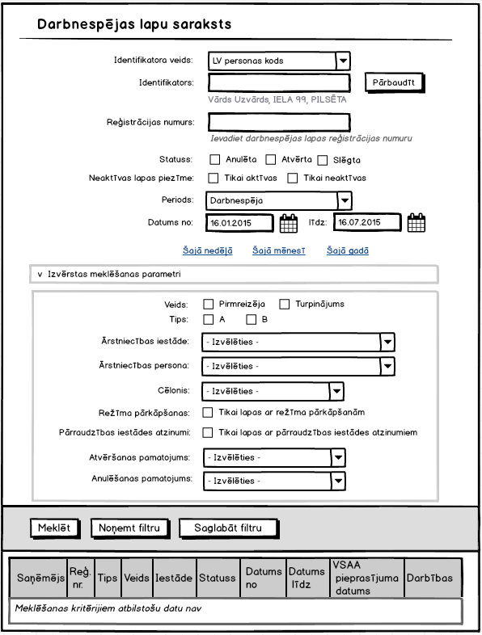
2. attēls. Darbnespēju lapu saraksts
Identifikators | DNL_UI10
Nosaukums | Darbnespēju lapu saraksts
Lietotājs | Ārsts, Ārsta palīgs, Ģimenes ārsts, Iedzīvotājs, Izmeklētājs, Ārstniecības iestāde
Tiesību operācija | PortalRghtDnlSearch  PortalRghtDnlSearchByNumber  PortalRghtDnlSearchAll  PortalRghtDnlView  PortalRghtDnl
Apraksts
Lietotāju saskarne ir paredzēta DNL saraksta apskatei un DNL meklēšanai.
Ievada parametri
PN IS DNL moduļa pakalpes GetDnlList izejas parametri.
Režīmi
Lietotāju saskarne ir pieejama datu skatīšanas režīmā.
Formas lauki
Kods | Lauka nosaukums | Aizpildes veids | Lauka apraksts (palīdzības teksts) | Obligātums | Noklusētā vērtība
DNL_UI10_ PATIENT_ID_TYPE | Identifikatora veids | Izvēlne no vērtību saraksta (klasifikators „Identifikācijas klasifikācija” lauks „Vērtība” [57]).  Pieejamās vērtības ir „LV personas kods” un „Ārvalstnieka identifikācija”. | DNL saņēmēja vai DNL saņēmēja bērna identifikatora (ID) veids | J  (Neobligāts:  1. ja ir aizpildīts lauks DNL_UI10_01_NR  vai  2. lietotājiem ar lomu Ārsts, Ārsta palīgs, Ģimenes ārsts, Ārstniecības iestāde, ja DNL saraksts atvērts ārpus “Pacienta pieņemšanas” un ir aizpildīti lauki DNL_UI10_IMP_ĀI un DNL_UI10_IMP_ĀP) | Lauks pieejams lietotājiem ar lomu Ārsts, Ārsta palīgs, Ģimenes ārsts, Izmeklētājs, Ārstniecības iestāde  Atverot DNL sarakstu “Pacienta pieņemšanas” vai “Pacienta kartes apskates” laikā, lauks tiek aizpildīts ar pacienta kartes datiem un nav labojams
DNL_UI10_PATIENT_ID | Identifikators | Ievade no klaviatūras  (Tikai cipari) | DNL saņēmēja vai DNL saņēmēja bērna ID vērtība atkarībā no iepriekš izvēlētā ID veida | J  (Neobligāts: 1. ja ir aizpildīts lauks DNL_UI10_01_NR  vai  2. lietotājiem ar lomu Ārsts, Ārsta palīgs, Ģimenes ārsts, Ārstniecības iestāde, ja DNL saraksts atvērts ārpus “Pacienta pieņemšanas” un ir aizpildīti lauki DNL_UI10_IMP_ĀI un DNL_UI10_IMP_ĀP) | Lauks pieejams lietotājiem ar lomu Ārsts, Ārsta palīgs, Ģimenes ārsts, Izmeklētājs, Ārstniecības iestāde  Atverot DNL sarakstu “Pacienta pieņemšanas” vai “Pacienta kartes apskates” laikā, lauks tiek aizpildīts ar pacienta kartes datiem un nav labojams
DNL_UI10_01_NR | Reģistrācijas numurs | Ievade no klaviatūras  (Lielie burti, cipari, domu zīme) | DNL reģistrācijas numurs | J  (Neobligāts: 1. ja ir aizpildīti lauki DNL_UI10_ PATIENT_ID_TYPE un DNL_UI10_PATIENT_ID  vai  2. lietotājiem ar lomu Ārsts, Ārsta palīgs, Ģimenes ārsts, Ārstniecības iestāde, ja DNL saraksts atvērts ārpus “Pacienta pieņemšanas” un ir aizpildīti lauki DNL_UI10_IMP_ĀI un DNL_UI10_IMP_ĀP) | -
DNL_UI10_ST | Statuss | Izvēle no klasifikatora „DNL statusi” - lauks „Nosaukums”. | DNL statuss | N | -
DNL_UI10_AKT | Neaktīvas lapas pazīme | Jā/Nē | DNL aktivitātes pazīme | N | -
DNL_UI10_PER | Periods | Izvēle no DNL periodiem:  *darbnespējas;  *atvēršanas;  *slēgšanas;  *anulēšanas. | Darbnespējas un statusu periodi | N | -
DNL_UI10_DATEFROM | Datums no | Ievade no klaviatūras | Datu atlases perioda datums no | N | Sistēmas datums mīnus pusgads
DNL_UI10_DATETILL | līdz | Ievade no klaviatūras | Datu atlases perioda datums līdz | N | Sistēmas datums
DNL_UI10_IMP | Izvērstās meklēšanas parametri (pieejami tikai lietotājiem ar lomu Ārsts, Ārsta palīgs, Ģimenes ārsts, Izmeklētājs, Ārstniecības iestāde).  Tiesību operācija PortalRghtDnlSearchAll
DNL_UI10_IMP_AB | Veids | Izvēle no klasifikatora „DNL veidi” - lauks „Nosaukums”. | DNL veids | N | -
DNL_UI10_IMP_TYPE | Tips | Izvēle no klasifikatora „DNL tipi” - lauks „Nosaukums”. | DNL tips | N | -
DNL_UI10_IMP_ĀI | Ārstniecības iestāde | Izvēle no klasifikatora „Ārstniecības iestādes” - lauks „Nosaukums”. | Ārstniecības iestāde | N | Ja Lietotāja loma ir Ārstniecības iestāde, tad lietotāja ĀI (nerediģējams)  Ja Lietotāja loma ir Ārsts, Ārsta palīgs, Ģimenes ārsts un DNL saraksts atvērts ārpus “Pacienta pieņemšanas” un nav aizpildīts viens no laukiem DNL_UI10_PATIENT_ID vai DNL_UI10_01_NR, tad lietotāja ĀI (nerediģējams)
DNL_UI10_IMP_ĀP | Ārstniecības persona | Izvēle no klasifikatora „Ārstniecības personu darbavietas” - lauks „Nosaukums”.  Atkarīgs no lauka DNL_UI10_01_ĀI | Ārstniecības persona | N | Ja Lietotāja loma ir Ārsts, Ārsta palīgs, Ģimenes ārsts un DNL saraksts atvērts ārpus “Pacienta pieņemšanas” un nav aizpildīts viens no laukiem DNL_UI10_PATIENT_ID VAI DNL_UI10_01_NR, tad lietotājs (nerediģējams)
DNL_UI10_IMP_REAS | Cēlonis | Izvēle no klasifikatora „Cēloņi” - lauks „Nosaukums”. | Pārejošas darbnespējas cēlonis | N | -
DNL_UI10_IMP_NOTES | Režīma pārkāpšanas | Jā/Nē | Atzīmes par režīma pārkāpšanu | N | Nē
DNL_UI10_IMP_OPENREAS | Atvēršanas pamatojums | Izvēle no klasifikatora „DNL atvēršanas pamatojumi” - lauks „Nosaukums”. | DNL atvēršanas pamatojums | N | -
DNL_UI10_IMP_DEC | Pārraudzības iestādes lēmumi | Jā/Nē  Ievade no klaviatūras | Pārraudzības iestādes lēmumi | N | Nē  Pieejams tikai Lietotājam ar lomu „Izmeklētājs”
DNL_UI10_IMP_CANCREAS | Anulēšanas pamatojums | Izvēle no klasifikatora „Anulēšanas pamatojumi” - lauks „Nosaukums”. | DNL anulēšanas pamatojums | N | Pieejams tikai Lietotājam ar lomu „Izmeklētājs”
Darbnespējas lapu saraksts
DNL_UI10_LISt | Saraksts | Saraksta kolonnu uzskaitījums:  *Saņēmējs;  *Reģistrācijas numurs;  *Tips;  *Veids;  *Iestāde;  *Datums no;  *Datums līdz;  *VSAA pieprasījuma datums;  *Darbības. | DNL saraksts | N | Pakalpes GetCertificateList rezultāts atbilstoši formas noklusētām vērtībām.

Validācijas
- Obligāto lauku validācija [58].
- Datumu formāta validācija [58].
- Darbība „Izvērsta meklēšana” nav pieejama lietotājam ar lomu „Iedzīvotājs”.
- Ja Lietotāja loma “Ārstniecības iestāde”, Portāls vienmēr padod kā atlases kritēriju lietotāja ārstniecības iestādi.
- Ja Lietotāja loma ‘’Ārsts”, “Ārsta palīgs”, “Ģimenes ārsts” un DNL saraksts atvērts ārpus “Pacienta pieņemšanas”, Portāls vienmēr padod kā atlases kritēriju lietotāja ārstniecības iestādi un lietotāju.
- Ja Lietotāja loma ‘Izmeklētājs”, ir obligāti norādāms DNL atlases kritērijs DNL saņēmēja identifikators vai DNL reģistrācijas numurs. Ja nav, Portāls attēlo kļūdu: “Jānorāda reģistrācijas numurs vai personas kods”.
- Ja Lietotāja loma “Ārstniecības iestāde”, ir obligāti norādāms DNL atlases kritērijs DNL saņēmēja identifikators vai DNL reģistrācijas numurs, vai DNL atlases kritēriju kombinācija Ārstniecības iestāde un Ārstniecības persona (ja vēlas atlasīt konkrētajā ārstniecības iestādē konkrētās ārstniecības personas izsniegtās DNL). Ja nav, Portāls attēlo kļūdu: “Jānorāda reģistrācijas numurs vai personas kods, vai ārstniecības iestāde un ārstniecības persona”.
- Darbību „Papildināt” var izsaukt tikai DNL statusā „Atvērta”.
Formas elementu funkcijas
Saskarnes elements / notikums | Funkcionalitāte | Kad?
[Izvērstās meklēšanas parametri] | Portāls attēlo DNL_UI10_IMP ievades parametrus. | Tikai lietotājiem, kuru loma nav “Iedzīvotājs”.  Tiesību operācija PortalRghtDnlSearchAll
[Meklēt] | Portāls atlasa datus no PN IS DNL moduļa pakalpes GetCertificateList izejas parametriem atbilstoši norādītiem kritērijiem.  Ja aizpildīts lauks DNL_UI10_PATIENT_ID, Portāls atlasa tādas DNL, kur norādītā Persona reģistrēta kā “DNL saņēmējs” vai “DNL saņēmēja bērns” | Vienmēr  Tiesību operācijas PortalRghtDnlSearch un PortalRghtDnlSearchByNumber
[Noņemt filtru] | Skat. standartu elementu aprakstu [19]. | Vienmēr
[Saglabāt filtrus] | Saglabā noklusētos meklēšanas parametrus atkārtotai lietošanai | Vienmēr
<Skatīt> | Atver formu DNL_UI03 (skat. 4.6.4 nodaļu). | Vienmēr  Tiesību operācija PortalRghtDnlView
<Papildināt> | Atver formu DNL_UI02 (skat. 4.6.3 nodaļu). | Tikai DNL statusā „Atvērta”.  Tikai lietotājiem ar lomu Ārsts, Ārsta palīgs, Ģimenes ārsts.  Tiesību operācija PortalRghtDnlEdit
[Pārbaudīt] | - Portāls veic lauka DNL_UI10_PAT validācijas (skat. Validācijas). Ja validācija nav veiksmīga, Portāls attēlo norādi uz kļūdaino lauku un atbilstošu kļūdas ziņojumu [58].  - Veiksmīgas validācijas gadījumā Portāls nosūta EVK IS pakalpei getPatientCard pieprasījumu izgūt pacienta kartes datus – Vārdu, Uzvārdu un personas kodu, noformējot datu struktūru atbilstoši getPatientCard ieejas parametriem.  - Portāls attēlo EVK IS pakalpes getPatientCard saņemtus datus vai kļūdas paziņojums. | Tikai lietotājiem ar lomu Ārsts, Ārsta palīgs, Ģimenes ārsts, Izmeklētājs, Ārstniecības iestāde.  Atverot formu “Pacienta pieņemšanas” vai “Pacienta kartes apskates” laikā, poga ir neaktīva.

Navigācija
Skat. 1. attēlu
Izmantotās funkcijas/procedūras/WS
- GetDnlList [8];
- Klasifikatoru izgūšana [57];
- getPatientCard [65];

DNL_UI01 Darbnespējas lapas atvēršana
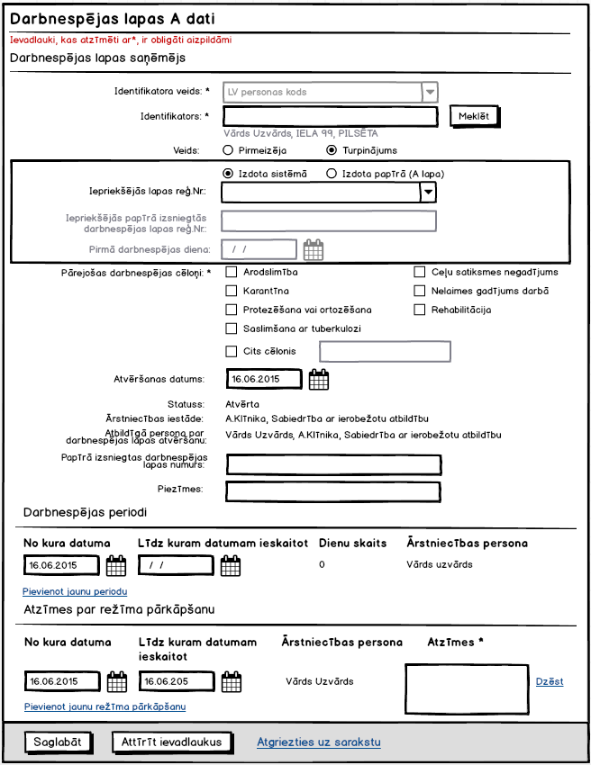
3. attēls. Darbnespējas lapas izveide – A lapa

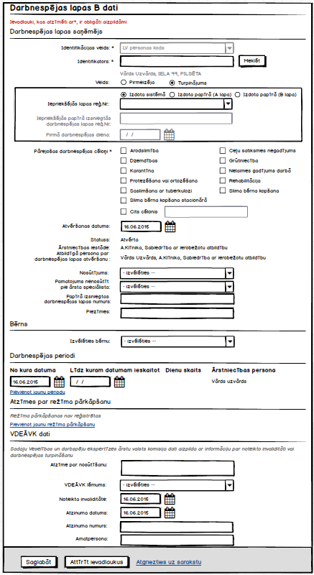
4. attēls. Darbnespējas lapas izveide – B lapa

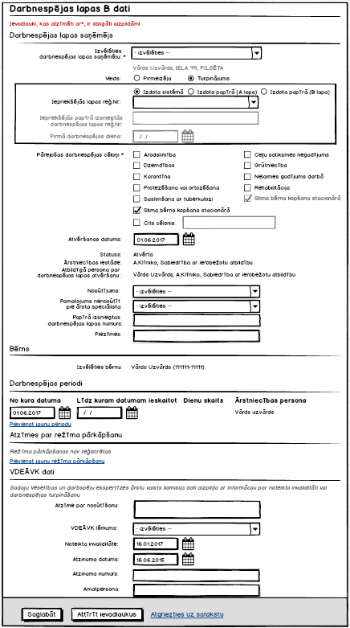
5. attēls. B darbnespējas lapas izveide pacienta, kura vecums <= 14 gadiem, pieņemšanas laikā
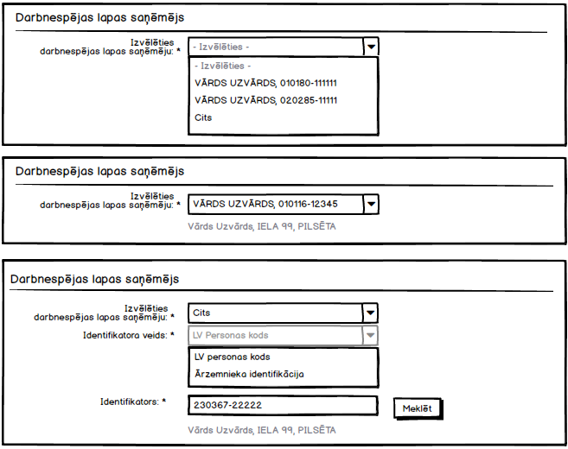
5a. attēls. B darbnespējas lapas izveide pacienta, kura vecums <= 14 gadiem, pieņemšanas laikā - DNL saņēmēja identifikācija
Identifikators | DNL_UI01
Nosaukums | DNL atvēršana
Lietotājs | Ārsts, Ārsta palīgs, Ģimenes ārsts
Tiesību operācija | PortalRghtDnl  PortalRghtDnlRegister  PortalRghtDnlPrepare
Apraksts
Lietotāju saskarne ir paredzēta jaunas DNL izveidošanai.
Ievada parametri
-
Režīmi
Lietotāju saskarne ir pieejama datu rediģēšanas režīmā.
Formas lauki
Kods | Lauka nosaukums | Aizpildes veids | Lauka apraksts (palīdzības teksts) | Obligātums | Noklusētā vērtība
DNL_UI01_REGNR | Reģistrācijas numurs | Sistēma aizpilda pēc pogas [Saglabāt] nospiešanas, nerediģējams | DNL reģistrācijas numurs | J | -
DNL_UI01_PATIENT_CHOOSE | Izvēlēties darbnespējas lapas saņēmēju | Izvēlne no vērtību saraksta.  Pieejamās vērtības:  * Pieņemtā pacienta vecāks/-i, aizbildņi – EVK personas (vārds, uzvārds un personas kods)  * Cits | Pieņemtā pacienta vecāks vai aizbildnis | J | Pieejams, atverot “B” tipa DNL “Pacienta pieņemšanas” laikā pacientam, kura vecums <= 14 gadiem, un, ja laukā DNL_UI01_CAUSES izvēlēta vērtība “Slima bērna kopšana” vai “Slima bērna kopšana stacionārā”.
DNL_UI01_PATIENT_ID_TYPE | Identifikatora veids | Izvēlne no vērtību saraksta (klasifikators „Identifikācijas klasifikācija” lauks „Vērtība” [57])  Pieejamās vērtības ir „LV personas kods” un „Ārvalstnieka identifikācija”. | DNL saņēmēja identifikācijas (ID) veids | J | Pieejamās vērtības:  LV personas kods (OID=1.3.6.1.4.1.38760.3.1.1) Ārzemnieka identifikācija (OID=1.3.6.1.4.1.38760.3.1.8)  1. Atverot DNL ārpus “Pacienta pieņemšanas”, pieejamā vērtība “LV personas kods” un lauks nav labojams.  2. “Pacienta pieņemšanas” laikā:  2.1. atverot DNL pacientam, kura vecums >14 gadiem, lauks tiek aizpildīts ar pacienta kartes datiem un nav labojams;  2.2. atverot “B” tipa DNL pacientam, kura vecums <=14 gadiem, un ja laukā DNL_UI01_PATIENT_CHOOSE izvēlēta vērtība “Cits”, lauka izvēlne ir pieejama rediģēšanas režīmā.
DNL_UI01_PATIENT_ID | Identifikators | Ievade no klaviatūras  (Tikai cipari) | DNL saņēmēja ID vērtība atkarībā no iepriekš izvēlētā ID veida | J | 1. Atverot DNL ārpus “Pacienta pieņemšanas”, lauks ir pieejams rediģēšanas režīmā.  2. “Pacienta pieņemšanas” laikā:  2.1. atverot DNL pacientam, kura vecums >14 gadiem, lauks tiek aizpildīts ar pacienta kartes datiem un nav labojams;  2.2. atverot “B” tipa DNL pacientam, kura vecums <=14 gadiem, un ja laukā DNL_UI01_PATIENT_CHOOSE izvēlēta vērtība “Cits”, lauks ir pieejams rediģēšanas režīmā.
DNL_UI01_ADRESS | Vārds, uzvārds un dzīves vietas adrese | Sistēma aizpilda, nerediģējams | DNL saņēmēja vārds, uzvārds un adrese | N | EVK IS pakalpes getPatientCard dati pēc izvēlēta DNL saņēmēja
DNL_UI01_TYPE | Veids | Izvēle no klasifikatora „DNL veidlapas veidi” –lauks „Nosaukums”.  Ievade no klaviatūras | DNL veidlapas veids | N | -
DNL_UI01_IEPRTYPE | Iepriekšējās lapas veids | Izvēle no vērtībām:  * Izdota sistēmā;  * Izdota papīrā (A lapa);  * Izdota papīrā (B lapa) | Iepriekšējās DNL izsniegšanas veids | J | Pieejams, ja laukā DNL_UI01_TYPE atzīmēta vērtība “Turpinājums”
DNL_UI01_IEPRNR | Iepriekšējās lapas reģistrācijas numurs | Izvēle no DNL saņēmēja slēgto DNL saraksta (skat. DNL_UI10)  Ievade no klaviatūras | Iepriekšējās DNL reģistrācijas numurs | J | Pieejams, ja laukā DNL_UI01_IEPRTYPE atzīmēta vērtība “Izdota sistēmā”
DNL_UI01_IEPRPREGNR | Iepriekšējās papīrā izsniegtas darbnespējas lapas numurs | Ievade no klaviatūras  (Tikai cipari) | Iepriekšējās papīra DNL reģistrācijas numurs | J | Pieejams, ja laukā DNL_UI01_IEPRTYPE atzīmēta vērtība “Izdota papīrā”
DNL_UI01_IEPRPDATE | Pirmā darbnespējas diena | Ievade no klaviatūras | Iepriekšējā papīra DNL norādītā pirmā darbnespējas diena | J | Pieejams, ja laukā DNL_UI01_IEPRTYPE atzīmēta vērtība “Izdota papīrā”
DNL_UI01_CAUSES | Pārejošas darbnespējas cēloņi | Izvēle no klasifikatora „Cēloņi” – lauks „Nosaukums”.  Cēloņu saraksts ir atkarīgs no DNL tipa, t.i. lauka DNL_UI01_AB vērtības, un tiek ņemts no atbilstošā klasifikatora [57] | Pārejošas darbnespējas cēloņi | J | -
DNL_UI01_OTHERCAUSE | Cita cēloņa apraksts | Ievade no klaviatūras  (Lieli burti, mazie burti, cipari, atstarpe, punkts, komats, domuzīme, slīpsvītra) | Cita cēloņa apraksts | N | Pieejams, ja laukā DNL_UI01_CAUSES ir atzīmēta vērtība “Cits cēlonis”
DNL_UI01_OPENDATE | Atvēršanas datums | Ievade no klaviatūras | DNL atvēršanas datums | J | Sistēmas datums
DNL_UI01_STAT | Statuss | Sistēma aizpilda, nerediģējams | DNL statuss | N | -
DNL_UI01_AI | Ārstniecības iestāde | Sistēma aizpilda, nerediģējams | Ārstniecības iestāde | J | Lietotājs ārstniecības iestāde
DNL_UI01_AP | Atbildīga persona par darbnespējas lapas atvēršanu | Sistēma aizpilda, nerediģējams  Lietotāja, kam piešķirta loma „Ārsta palīgs”, “Ģimenes ārsts” un  „Ārsts”, dati. | Atbildīga ĀP par DNL atvēršanu | J | Lietotājs
DNL_UI01_REGNR_P | Papīrā izsniegtas darbnespējas lapas numurs | Ievade no klaviatūras  (Tikai cipari) | Papīra DNL reģistrācijas numurs | N | -
DNL_UI01_PIEZ | Piezīmes | Ievade no klaviatūras  (Lieli burti, mazie burti, cipari, atstarpe, interpunkcijas zīmes, matemātiskās zīmes) | Piezīmju lauks | N | -
DNL_UI01_PREVPER | Atvēršanas pamatojums | Izvēle no klasifikatora „DNL atvēršanas pamatojumi” – lauks „Nosaukums”. | DNL atvēršanas pamatojums | N | Pieejams un obligāts, ja „Darbnespējas perioda datums no” ir mazāks vai lielāks par „Atvēršanas datums”
DNL_UI01_DNSKA | Kopējais darbnespējas dienu skaits | Sistēma aizpilda, nerediģējams. | Kopējais darbnespējas dienu skaits | N | -
DNL_UI01_DATEFROM | Pirmā darbnespējas diena | Ja ir norādīts lauks DNL_UI01_IERPNR, kurš ir sistēmā reģistrēta DNL – Sistēma aizpilda, nerediģējams.  Pretējā gadījumā – Ievade no klaviatūras | Pirmā darbnespējas diena | J | Ja ir norādīts lauks DNL_UI01_IERPNR – Pirmās saistītas DNL pirmā darbnespējas perioda sākuma datums
DNL_UI01_DNPER | Darbnespējas periodu lauku uzskaitījums: |  |  | J | -
DNL_UI01_DNPER_DATEFROM | No kura datuma | Ievade no klaviatūras | No kura datuma | J | 1. Sistēmas datums.  2. Ja laukā DNL_UI01_TYPE atzīmēta vērtība “Turpinājums” un laukā DNL_UI01_IEPRTYPE atzīmēta vērtība “Izdota sistēmā”, vērtība tiek rēķināta automātiski no izvēlētās iepriekšējās DNL datiem un lauks ir neaktīvs.  3. “A” tipa DNL, kurai laukā DNL_UI01_TYPE atzīmēta vērtība “Turpinājums” un laukā DNL_UI01_IEPRTYPE atzīmēta vērtība “Izdota papīrā (A lapa)”, vērtība tiek rēķināta automātiski - nākamā diena pēc laukā DNL_UI01_IEPRPDATE norādītā datuma. Lauka vērtību iespējams labot un aktīvi ir tikai tie datumi, kas iekļaujas 10 dienās no laukā DNL_UI01_IEPRPDATE norādītā datuma.  4. “B” tipa DNL, kurai laukā DNL_UI01_TYPE atzīmēta vērtība “Turpinājums” un laukā DNL_UI01_IEPRTYPE atzīmēta vērtība “Izdota papīrā (A lapa)”, vērtība tiek rēķināta automātiski - 11-tā diena no laukā DNL_UI01_IEPRPDATE norādītā datuma un lauks ir neaktīvs.  4. “B” tipa DNL, kurai laukā DNL_UI01_TYPE atzīmēta vērtība “Turpinājums” un laukā DNL_UI01_IEPRTYPE atzīmēta vērtība “Izdota papīrā (B lapa)”, vērtība tiek rēķināta automātiski – nākamā diena pēc laukā DNL_UI01_IEPRPDATE norādītā datuma. Lauka vērtību iespējams labot un aktīvi ir datumi, kas ir vēlāki par laukā DNL_UI01_IEPRPDATE norādīto datumu.
DNL_UI01_DNPER_DATETILL | Līdz kuram datumam ieskaitot | Ievade no klaviatūras | Līdz kuram datumam | N | 1. “A” tipa DNL aktīvi ir tikai tie datumi, kas iekļaujas 10 dienās no konkrētās DNL sērijas pirmās darbnespējas dienas.  2. Ja “B” tipa DNL, kurai laukā DNL_UI01_TYPE ir atzīmēta vērtība “Pirmreizēja”, laukā DNL_UI01_CAUSES tiek atzīmēta vērtība “Grūtniecība”, Portāls aprēķina un attēlo datumu, kas ir 70. diena no laukā DNL_UI01_DNPER_DATEFROM norādītā pirmā darbnespējas perioda sākuma datuma.  Lauka vērtību iespējams labot.  3. Ja “B” tipa DNL, kurai laukā DNL_UI01_CAUSES tiek norādīta vērtība “Dzemdības”, Portāls aprēķina un attēlo datumu, kas ir 56. diena no konkrētās DNL laukā DNL_UI01_DNPER_DATEFROM norādītā pirmā darbnespējas perioda sākuma datuma.  Lauka vērtību iespējams labot.  4. Ja “B” tipa DNL, kurai laukā DNL_UI01_TYPE atzīmēta vērtība “Turpinājums” (iepriekšējai “B” tipa DNL ar cēloni “Dzemdības” un kopējo darbnespējas periodu 56 dienas), laukā DNL_UI01_CAUSES tiek norādīta vērtība “Dzemdības”, Portāls aprēķina un attēlo datumu, kas ir 14. diena no konkrētas DNL laukā DNL_UI01_DNPER_DATEFROM norādītā pirmā darbnespējas perioda sākuma datuma.  Lauka vērtību iespējams labot.
DNL_UI01_DNPER_DAYS | Dienu skaits | Sistēma aizpilda, nerediģējams. | Dienu skaits | J | -
DNL_UI01_DNPER_AP | Ārstniecības persona | Sistēma aizpilda, nerediģējams.  Lietotāja, kam piešķirta loma „Ārsts” vai „Ārsta palīgs”, dati. | Ārstniecības persona |  | Lietotājs
DNL_UI01_NOTES | Atzīmes par ārsta noteiktā režīma pārkāpšanu lauku uzskaitījums |  |  | N | -
DNL_UI01_NOTES_DATEFROM | No kura datuma | Ievade no klaviatūras | No kura datuma | J | -
DNL_UI01_NOTES_DATETILL | Līdz kuram datumam ieskaitot | Ievade no klaviatūras | Līdz kuram datumam | N | -
DNL_UI01_NOTES_AP | Ārstniecības persona | Sistēma aizpilda, nerediģējams.  Lietotāja, kam piešķirta loma „Ārsts” vai „Ārsta palīgs”, dati. | Ārstniecības persona | J | Lietotājs
DNL_UI01_NOTES_TEXT | Atzīmes | Ievade no klaviatūras  (Lieli burti, mazie burti, cipari, atstarpe, interpunkcijas zīmes, matemātiskās zīmes) | Pārkāpuma apraksts | J | -
B tipa DNL specifiskie dati:
DNL_UI01_N | Nosūtījums | Izvēle no nosūtījumu saraksta, kuri izveidoti konkrētajam DNL saņēmējam (sk. PORTALS.PNRF.UI.010, [78]).  Sarakstā parādās tikai nosūtījumi statusā „Reģistrēts”, vai „Saistīts ar pierakstu” | Nosūtījuma nosaukums | N | -
DNL_UI01_REASSEND | Pamatojums nesūtīt pie ārsta speciālista | Izvēle no klasifikatora „Pamatojumi nesūtīt pie ārsta speciālista” – lauks „Nosaukums”.  Ievade no klaviatūras | Pamatojums nesūtīt pie ārsta speciālista | N | -
DNL_UI01_CHILD | Izvēlēties bērnu | Ievade no klaviatūras | DNL saņēmēja bērns | N | EVK IS pakalpes getPatientCard dati pēc izvēlēta Bērna  Atverot “B” tipa DNL “Pacienta pieņemšanas” laikā pacientam, kura vecums <= 14 gadiem, un, ja laukā DNL_UI01_CAUSES izvēlēta vērtība “Slima bērna kopšana” vai “Slima bērna kopšana stacionārā”, lauks tiek aizpildīts ar pacienta kartes datiem un nav labojams.
DNL_UI01_CHILDNAME | Bērna identifikācija | Ievade no klaviatūras | DNL saņēmēja bērns | N | -
DNL_UI01_VDEAVK | VDEĀVK datu kopa:
DNL_UI01_VDEAVK_TEXT | Atzīmes par nosūtīšanu | Ievade no klaviatūras  (Lielie burti, mazie burti, cipari, atstarpe, interpunkcijas zīmes, matemātiskās zīmes) | Atzīmes par nosūtīšanu | N | -
DNL_UI01_VDEAVK_DEC | VDEĀVK atzinums | Izvēle no vērtībām:  * Pagarināt darbnespējas lapu  * Piešķirt invaliditāti | VDEĀVK atzinums | N | -
DNL_UI01_VDEAVK_INCDAT | Noteikta invaliditāte | Ievade no klaviatūras | Datums, kad noteikta invaliditāte | N | -
DNL_UI01_VDEAVK_DECNR | Atzinuma numurs | Ievade no klaviatūras  (Lielie burti, mazie burti, cipari, punkts, domuzīme, slīpsvītra) | Atzinuma numurs | J | -
DNL_UI01_VDEAVKDECDATE | Atzinuma datums | Ievade no klaviatūras | Atzinuma datums | J | -
DNL_UI01_VDEAVK_PERSON | Amatpersona | Ievade no klaviatūras  (Lielie burti, mazie burti, atstarpe, domuzīme) | Amatpersona | N | -

Validācijas
- Obligāto lauku validācija [58].
- Datumu formāta validācija [58].
- Lauks „Atvēršanas pamatojums” ir obligāts, ja „Darbnespējas perioda datums no” ir mazāks vai lielāks par „Atvēršanas datums”
- DNL saņēmēja identifikācijas pārbaude atbilstoši identifikācijas shēmai.
- Izvēloties DNL saņēmēju, sistēma uzreiz veic atvērto DNL pārbaudi [8].
- Ja B tipa DNL laukā “Veids” norāda Pirmreizēja un laukā “Pārejošās darbnespējas cēlonis” norāda Cits cēlonis:
6.1. Portāls attēlo lietotājam brīdinājumu izlecošā logā: “Vai tiešam e-DNL tiek izrakstīta sievietei, kura normatīvajos aktos noteiktajā kārtībā pēc dzemdībām atteikusies no bērna kopšanas un audzināšanas (atbilstoši MK not. Nr.152 18.5. punktam)?” ar pogām [Jā] un [Nē];
6.2. Ja lietotājs atbild “Jā”, tad Portāls aizver jautājuma logu un citas darbības neveic;
6.3. Ja lietotājs atbild “Nē”, tad Portāls aizver jautājuma logu un nomaina lauka “Veids” vērtību uz Turpinājums.
- Ja tiek saglabāta B tipa DNL, kuras periods pārsniedz 26 nedēļas (visām darbnespējas lapām sērijā) un kurai nav aizpildīts lauks “VDEĀVK atzinums”:
7.1. Portāls attēlo lietotājam brīdinājumu izlecošā logā: “Vai tiešām VDEĀVK atzinums vēl nav saņemts?” ar pogām [Jā] un [Nē];
7.2. Ja lietotājs atbild “Jā”, tad Portāls aizver jautājuma logu un saglabā darbnespējas lapas atvēršanas datus;
7.3. Ja lietotājs atbild “Nē”, tad Portāls aizver jautājuma logu un citas darbības neveic.
Formas elementu funkcijas
Saskarnes elements / notikums | Funkcionalitāte | Kad?
[Meklēt] | - Portāls nosūta EVK IS pakalpei getPatientCard [65] pieprasījumu izgūt pacienta kartes datus, noformējot datu struktūru atbilstoši pieteikuma izveides datu formā norādītām vērtībām un getPatientCard [65] ieejas parametriem.  - Portāls paliek šajā pašā formā, kur tiek attēlots no EVK IS pakalpes getPatientCard [65] saņemtie pacienta dati vai kļūdas paziņojums. | Pieejama, ja:  1. atver DNL ārpus “Pacienta pieņemšanas”;  2. atver “B” tipa DNL “Pacienta pieņemšanas” laikā pacientam, kura vecums <=14 gadiem, un ja laukā DNL_UI01_PATIENT_CHOOSE izvēlēta vērtība “Cits”
[Saglabāt] | - Portāls veic lauku validācijas (skat. Validācijas). Ja validācija nav veiksmīga, Portāls attēlo norādi uz kļūdaino lauku un atbilstošu kļūdas ziņojumu [58].  - Veiksmīgas validācijas gadījumā Portāls nosūta PN IS DNL moduļa apkalpei pakalpei RegisterDnl ieraksta pievienošanas pieprasījumu, noformējot datu struktūru atbilstoši ieraksta izveides datu formā norādītām vērtībām un RegisterDnl ieejas parametriem.  - Ja no PN IS DNL moduļa pakalpes RegisterDnl saņemts kļūdas paziņojums, Portāls paliek šajā pašā formā, kur tiek attēlots no PN IS DNL moduļa pakalpes RegisterDnl saņemtais kļūdas paziņojums.  - Ja no pakalpes RegisterDnl saņemts darbības apstiprinājums, Portāls novirza lietotāju uz DNL_UI03 (skat. 4.6.4nodaļu), kur tiek attēlots no PN IS DNL moduļa pakalpes RegisterDnl saņemtais darbības apstiprinājuma vai kļūdas paziņojums. | Vienmēr  Tiesību operācija PortalRghtDnlRegister un PortalRghtDnl
[Attīrīt ievadlaukus] | Skat. standartu elementu aprakstu [19]. | Vienmēr
<Atgriezties uz sarakstu> | Novirza uz formu DNL_UI10 (skat. 4.6.1.nodaļu). | Vienmēr  Tiesību operācija PortalRghtDnlSearch
[Pievienot jaunu periodu] | Portāls attēlo DNL_UI01_DNPER „Darbnespējas periodu” jauna ieraksta izveides formu. | Vienmēr
[Pievienot jaunu pārkāpumu] | Portāls attēlo DNL_UI01_NOTES „Atzīmes par ārsta noteiktā režīma pārkāpšanu lauku uzskaitījums” jauna ieraksta izveides formu. | Vienmēr

Navigācija
Skat. 1. attēlu
Izmantotās funkcijas/procedūras/WS
- RegisterDnl [8];
- Klasifikatoru izgūšana [57];
- getPatientCard [65].

DNL_UI02 Darbnespējas lapas papildināšana
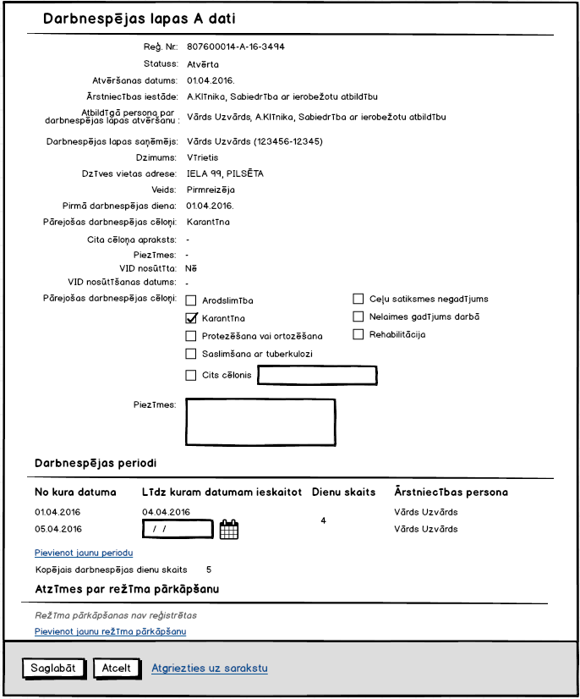
6. attēls. Darbnespējas lapas papildināšana – A lapa

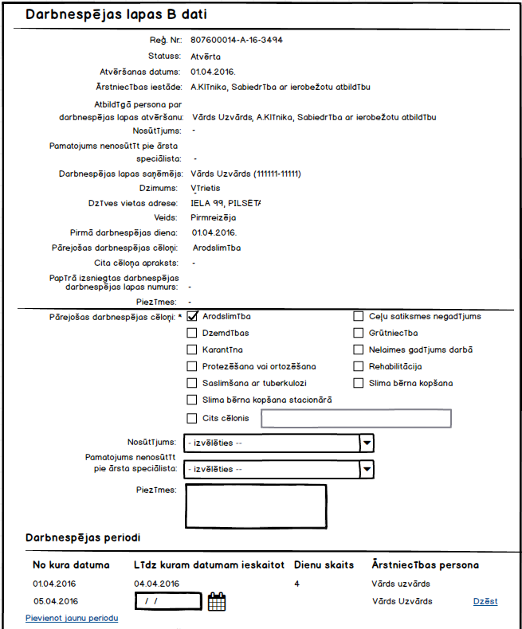
7. attēls. “B” darbnespējas lapas papildināšana – B lapas dati, darbnespējas periodi
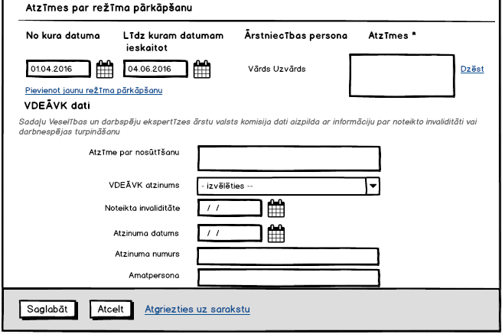
8. attēls. “B” darbnespējas lapas papildināšana – Atzīme par režīma pārkāpšanu, VDEĀVK dati

Identifikators | DNL_UI02
Nosaukums | DNL papildināšana
Lietotājs | Ārsts, Ārsta palīgs, Ģimenes ārsts
Tiesību operācija | PortalRghtDnlEdit
Apraksts
Lietotāju saskarne ir paredzēta DNL papildināšanai.
Ievada parametri
PN IS DNL moduļa pakalpes EditDnl izejas parametri.
Režīmi
Lietotāju saskarne ir pieejama datu rediģēšanas režīmā.
Formas lauki
Kods | Lauka nosaukums | Aizpildes veids | Lauka apraksts (palīdzības teksts) | Obligātums | Noklusētā vērtība
Formā tiek attēloti apskates režīma formā DNL_UI03 (skat. 4.6.4. nodaļu) uzskaitīti lauki, izņemot zemāk esošus. Zemāk esošie tiek attēloti rediģēšanas režīmā.
DNL_UI02_CAUSES | Pārejošas darbnespējas cēloņi | Izvēle no klasifikatora „Cēloņi” – lauks „Nosaukums”.  Cēloņu saraksts ir atkarīgs no DNL tipa, t.i. lauka DNL_UI01_AB vērtības  1. ja “B” tipa DNL, kurai GetDnlById izvaddatos ir padots cēlonis “Grūtniecība” vai “Dzemdības”, citus cēloņus neattēlo  2. ja “B” tipa DNL, kurai GetDnlById izvaddatos ir padots cēlonis, kas nav “Grūtniecība” vai “Dzemdības”, cēloņus “Grūtniecība” un “Dzemdības” neattēlo | Pārejošas darbnespējas cēloņi | J | -
DNL_UI02_OTHERCAUSE | Cita cēloņa apraksts | Ievade no klaviatūras  (Lieli burti, mazie burti, cipari, atstarpe, punkts, komats, domuzīme, slīpsvītra) | Cita cēloņa apraksts | N | Pieejams, ja laukā DNL_UI02_CAUSES ir atzīmēta vērtība “Cits cēlonis”
DNL_UI02_PIEZ | Piezīmes | Ievade no klaviatūras  (Lieli burti, mazie burti, cipari, atstarpe, interpunkcijas zīmes, matemātiskās zīmes) | Piezīmju lauks | N | PN IS DNL moduļa pakalpes GetDnlById izvaddati
DNL_UI02_DNPER | Darbnespējas periodu lauku uzskaitījums: |  |  | J | PN IS DNL moduļa pakalpes GetDnlById izvaddati
DNL_UI02_DNPER_DATEFROM | No kura datuma | Jau reģistrētam periodam – sistēma aizpilda, nerediģējams  Jaunam periodam – ievade no klaviatūras | No kura datuma | J | Jau reģistrētam periodam – PN IS DNL moduļa pakalpes GetDnlById izvaddati  Jaunam periodam – sistēmas datums
DNL_UI02_DNPER_DATETILL | Līdz kuram datumam ieskaitot | Ievade no klaviatūras | Līdz kuram datumam | N | Jau reģistrētam periodam – PN IS DNL moduļa pakalpes GetDnlById izvaddati  Jaunam periodam – ievade no klaviatūras:  1. Ja “B” tipa DNL  laukā DNL_UI03_CAUSES norādīta vērtība “Dzemdības”  un konkrētās DNL kopējais darbnespējas periods ir 56 dienas,  tad Portāls aprēķina un attēlo datumu, kas ir 14. diena no konkrētas DNL laukā DNL_UI02_DNPER_DATEFROM norādītā jaunā darbnespējas perioda sākuma datuma.  Lauka vērtību iespējams labot.
DNL_UI02_DNPER_DAYS | Dienu skaits | Sistēma aizpilda, nerediģējams. | Dienu skaits | J | -
DNL_UI02_DNPER_AP | Ārstniecības persona | Sistēma aizpilda, nerediģējams. | Ārstniecības persona |  | Jau reģistrētam periodam – PN IS DNL moduļa pakalpes GetDnlById izvaddati  Jaunam periodam – Lietotājs
DNL_UI02_NOTES | Atzīmes par ārsta noteiktā režīma pārkāpšanu lauku uzskaitījums: |  |  | N | -
DNL_UI02_NOTES_DATEFROM | No kura datuma | Ievade no klaviatūras | No kura datuma | J | Jau reģistrētam pārkāpuma ierakstam – PN IS DNL moduļa pakalpes GetDnlById izvaddati
DNL_UI02_NOTES_DATETILL | Līdz kuram datumam | Ievade no klaviatūras | Līdz kuram datumam | N | Jau reģistrētam pārkāpuma ierakstam – PN IS DNL moduļa pakalpes GetDnlById izvaddati
DNL_UI02_NOTES_AP | Ārstniecības persona | Sistēma aizpilda, nerediģējams. | Ārstniecības persona | J | Jau reģistrētam pārkāpuma ierakstam – PN IS DNL moduļa pakalpes GetDnlById izvaddati  Jaunam – lietotājs
DNL_UI02_NOTES_TEXT | Atzīmes | Ievade no klaviatūras | Pārkāpuma apraksts | J | Jau reģistrētam pārkāpuma ierakstam – PN IS DNL moduļa pakalpes GetDnlById izvaddati
B tipa darbnespējas lapas specifisko datu lauku uzskaitījums:
DNL_UI02_N | Nosūtījums | Izvēle no nosūtījumu saraksta, kuri izveidoti konkrētajam DNL saņēmējam (sk. PORTALS.PNRF.UI.010, [78]).  Sarakstā parādās tikai nosūtījumi statusā „Reģistrēts”, vai „Saistīts ar pierakstu” | Nosūtījuma nosaukums | N | -
DNL_UI02_REASSEND | Pamatojums nesūtīt pie ārsta speciālista | Izvēle no klasifikatora „Pamatojumi nesūtīt pie ārsta speciālista” – lauks „Nosaukums”.  Ievade no klaviatūras | Pamatojums nesūtīt pie ārsta speciālista | N | PN IS DNL moduļa pakalpes GetDnlById izvaddati
VDEĀVK datu lauku uzskaitījums (B tipa DNL specifiskie dati):
DNL_UI02_VDEAVK_TEXT | Atzīmes par nosūtīšanu | Ievade no klaviatūras  (Lielie burti, mazie burti, cipari, atstarpe, punkts, domuzīme, slīpsvītra) | Atzīmes par nosūtīšanu | N | PN IS DNL moduļa pakalpes GetDnlById izvaddati
DNL_UI02_VDEAVK_DEC | VDEĀVK atzinums | Izvēle no vērtībām:  * Pagarināt darbnespējas lapu  * Piešķirt invaliditāti | VDEĀVK atzinums | N | PN IS DNL moduļa pakalpes GetDnlById izvaddati
DNL_UI02_VDEAVK_INCDATE | Noteikta invaliditāte | Ievade no klaviatūras | Datums, kad noteikta invaliditāte | N | PN IS DNL moduļa pakalpes GetDnlById izvaddati
DNL_UI02_VDEAVKDECDATE | Atzinuma datums | Ievade no klaviatūras | Atzinuma datums | N | PN IS DNL moduļa pakalpes GetDnlById izvaddati
 | Atzinuma numurs | Ievade no klaviatūras | Atzinuma numurs | N | PN IS DNL moduļa pakalpes GetDnlById izvaddati
DNL_UI02_VDEAVK_PERSON | Amatpersona | Ievade no klaviatūras  (Lielie burti, mazie burti, atstarpe, domuzīme) | Amatpersona | N | PN IS DNL moduļa pakalpes GetDnlById izvaddati

Validācijas
- Obligāto lauku validācija [58].
- Datumu formāta validācija [58].
- Ja tiek papildināta B tipa DNL, kuras periods pārsniedz 26 nedēļas (visām darbnespējas lapām sērijā) un kurai nav aizpildīts lauks “VDEĀVK atzinums”:
3.1. Portāls attēlo lietotājam brīdinājumu izlecošā logā: “Vai tiešām VDEĀVK atzinums vēl nav saņemts?” ar pogām [Jā] un [Nē];
3.2. Ja lietotājs atbild “Jā”, tad Portāls aizver jautājuma logu un saglabā darbnespējas lapas papildināšanas datus;
3.3. Ja lietotājs atbild “Nē”, tad Portāls aizver jautājuma logu un citas darbības neveic.
Formas elementu funkcijas
Saskarnes elements / notikums | Funkcionalitāte | Kad?
[Saglabāt] | - Portāls veic lauku validācijas (skat. Validācijas). Ja validācija nav veiksmīga, Portāls attēlo norādi uz kļūdaino lauku un atbilstošu kļūdas ziņojumu [58].  - Veiksmīgas validācijas gadījumā Portāls nosūta PN IS DNL moduļa apkalpei pakalpei EditDnl ieraksta pievienošanas pieprasījumu, noformējot datu struktūru atbilstoši ieraksta izveides datu formā norādītām vērtībām un EditDnl ieejas parametriem.  - Ja no PN IS DNL moduļa pakalpes EditDnl saņemts kļūdas paziņojums, Portāls paliek šajā pašā formā, kur tiek attēlots no PN IS DNL moduļa pakalpes EditDnl saņemtais kļūdas paziņojums.  - Ja no pakalpes EditDnl saņemts darbības apstiprinājums, Portāls novirza lietotāju uz DNL_UI03 (skat. 4.6.4.nodaļu), kur tiek attēlots no PN IS DNL moduļa pakalpes EditDnl saņemtais darbības apstiprinājuma vai kļūdas paziņojums. | Vienmēr
[Atcelt] | Skat. standartu elementu aprakstu [19]. | Vienmēr
<Atgriezties uz sarakstu> | Novirza uz formu DNL_UI10 (skat. 4.6.1.nodaļu). | Vienmēr
[Pievienot jaunu periodu] | Portāls attēlo DNL_UI02_DNPER „Darbnespējas periodu” jauna ieraksta izveides formu. | Vienmēr
[Pievienot jaunu pārkāpumu] | Portāls attēlo DNL_UI02_NOTES „Atzīmes par ārsta noteiktā režīma pārkāpšanu lauku uzskaitījums” jauna ieraksta izveides formu. | Vienmēr

Navigācija
Skat. 1. attēlu
Izmantotās funkcijas/procedūras/WS
- RegisterDnl [8];
- Klasifikatoru izgūšana [57];
- getPatientCard [65].

DNL_UI03 Darbnespējas lapu apskate
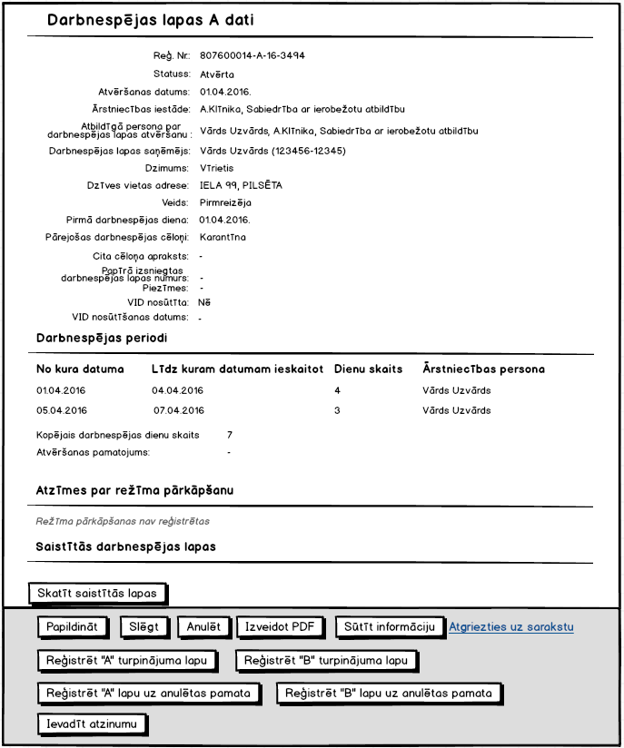
9. attēls. Darbnespējas lapu apskate – A lapa
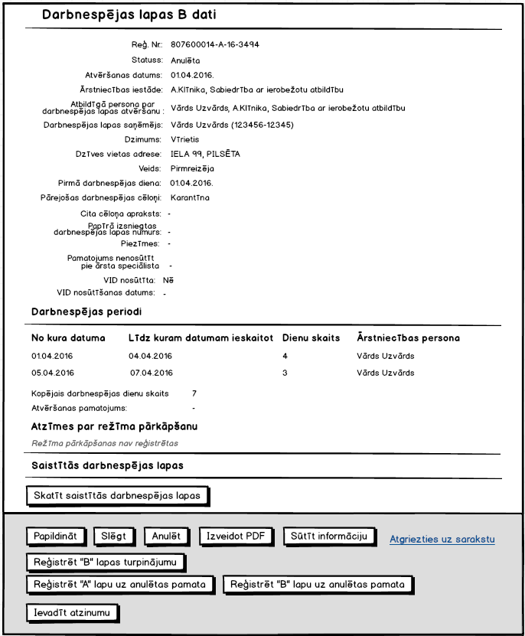
10. attēls. Darbnespējas lapu apskate – B lapa
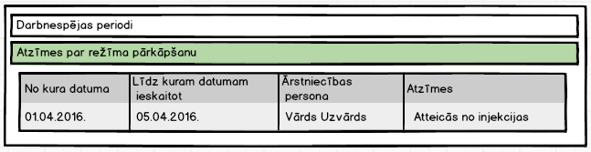
11. attēls. Darbnespējas lapu apskate – Atzīmes par režīma pārkāpšanu
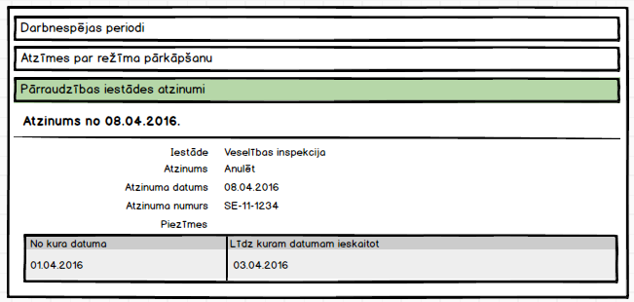
12. attēls. Darbnespējas lapu apskate – Pārraudzības iestādes atzinumi
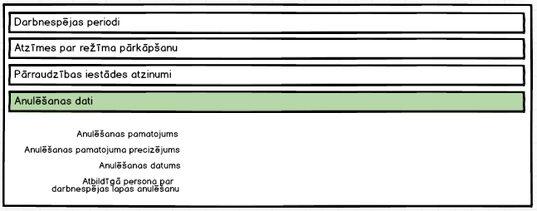
13. attēls. Darbnespējas lapu apskate – Anulēšanas dati
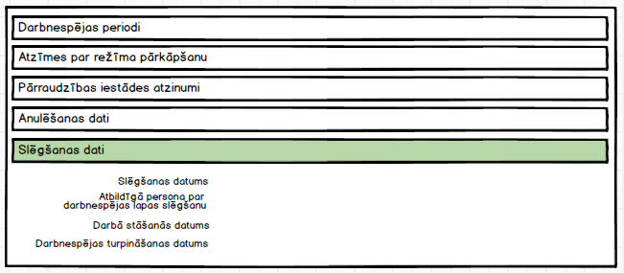
14. attēls. Darbnespējas lapu apskate – Slēgšanas dati
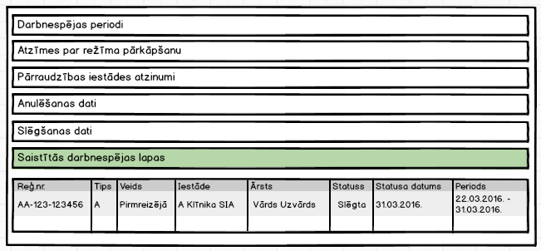
15. attēls. Darbnespējas lapu apskate – Saistītās darbnespējas lapas
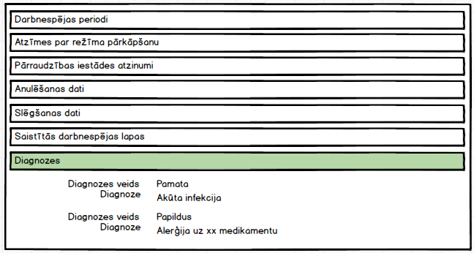
16. attēls. Darbnespējas lapu apskate – Diagnozes

Identifikators | DNL_UI03
Nosaukums | DNL apskate
Lietotājs | Ārsts, Ārsta palīgs, Iedzīvotājs, Izmeklētājs, Ārstniecības iestāde, Ģimenes ārsts
Tiesību operācija | PortalRghtDnlView  PortalRghtDnlGenerateFile
Apraksts
Lietotāju saskarne ir paredzēta DNL apskatei
Ievada parametri
PN IS DNL moduļa pakalpes GetDnlById izejas parametri.
PN IS PN moduļa pakalpes FUN.PNRF.ReferralSave izvaddati.
EVK IS pakalpes getPatientCard dati pēc izvēlēta DNL saņēmēja.
Režīmi
Lietotāju saskarne ir pieejama datu attēlošanas režīmā.
Formas lauki
Kods | Lauka nosaukums | Aizpildes veids | Lauka apraksts (palīdzības teksts) | Obligātums | Noklusētā vērtība
DNL_UI03_REGNR | Reģ.Nr. | Sistēma aizpilda, nerediģējams | DNL reģistrācijas numurs |  | PN IS DNL moduļa pakalpes GetDnlById izvaddati
DNL_UI03_STATUS | Statuss | Sistēma aizpilda, nerediģējams | DNL statuss |  | PN IS DNL moduļa pakalpes GetDnlById izvaddati
DNL_UI03_OPENDATE | Atvēršanas datums | Sistēma aizpilda, nerediģējams | DNL atvēršanas datums |  | PN IS DNL moduļa pakalpes GetDnlById izvaddati
DNL_UI03_AI | Ārstniecības iestāde | Sistēma aizpilda, nerediģējams | Ārstniecības iestāde |  | PN IS DNL moduļa pakalpes GetDnlById izvaddati
DNL_UI01_AP | Atbildīgā persona par darbnespējas lapas atvēršanu | Sistēma aizpilda, nerediģējams | Atbildīgā ĀP par DNL atvēršanu |  | PN IS DNL moduļa pakalpes GetDnlById izvaddati
DNL_UI03_PATIENT | Darbnespējas lapas saņēmējs | Sistēma aizpilda, nerediģējams | DNL saņēmēja personas kods |  | EVK IS pakalpes getPatientCard dati pēc izvēlēta DNL saņēmēja
DNL_UI03_GENDER | Dzimums | Sistēma aizpilda, nerediģējams | DNL saņēmēja dzimums |  | EVK IS pakalpes getPatientCard dati pēc izvēlēta DNL saņēmēja
DNL_UI03_ADRESS | Dzīves vietas adrese | Sistēma aizpilda, nerediģējams | DNL saņēmēja adrese |  | EVK IS pakalpes getPatientCard dati pēc izvēlēta DNL saņēmēja
DNL_UI03_TYPE | Veids | Sistēma aizpilda, nerediģējams | DNL veidlapas veids |  | PN IS DNL moduļa pakalpes GetDnlById izvaddati
DNL_UI03_DATEFROM | Pirmā darbnespējas diena | Sistēma aizpilda, nerediģējams | Pirmā darbnespējas diena |  | PN IS DNL moduļa pakalpes GetDnlById izvaddati
DNL_UI03_CAUSES | Pārejošas darbnespējas cēloņi | Sistēma aizpilda, nerediģējams | Pārejošas darbnespējas cēloņi |  | PN IS DNL moduļa pakalpes GetDnlById izvaddati
DNL_UI03_OTHERCAUSE | Cita cēloņa apraksts | Sistēma aizpilda, nerediģējams | Cita cēloņa apraksts |  | PN IS DNL moduļa pakalpes GetDnlById izvaddati
DNL_UI03_PIEZ | Piezīmes | Sistēma aizpilda, nerediģējams | Piezīmju lauks |  | PN IS DNL moduļa pakalpes GetDnlById izvaddati
DNL_UI03VIDSTAT | VID nosūtīta | Sistēma aizpilda, nerediģējams | Statuss no VID par DNL nosūtīšanu, iespējamās vērtības: „Jā”/”Nē” |  | PN IS DNL moduļa pakalpes SendCertificateProcessingStatus izvaddati
DNL_UI03VIDDATE | VID nosūtīšanas datums | Sistēma aizpilda, nerediģējams | Datums, kad bijis pēdējais mēģinājums DNL nosūtīt VID |  | PN IS DNL moduļa pakalpes SendCertificateProcessingStatus izvaddati
Darbnespējas periodu lauku uzskaitījums:
DNL_UI03_DNPER_DATEFROM | No kura datuma | Sistēma aizpilda, nerediģējams | No kura datuma |  | PN IS DNL moduļa pakalpes GetDnlById izvaddati
DNL_UI03_DNPER_DATETILL | Līdz kuram datumam ieskaitot | Sistēma aizpilda, nerediģējams | Līdz kuram datumam |  | PN IS DNL moduļa pakalpes GetDnlById izvaddati
DNL_UI03_DNPER_DAYS | Dienu skaits | Sistēma aizpilda, nerediģējams | Dienu skaits |  | PN IS DNL moduļa pakalpes GetDnlById izvaddati
DNL_UI03_DNPER_AP | Ārstniecības persona | Sistēma aizpilda, nerediģējams | Ārstniecības persona |  | PN IS DNL moduļa pakalpes GetDnlById izvaddati
DNL_UI03_DNSKA | Kopējais darbnespējas dienu skaits | Sistēma aizpilda, nerediģējams | Kopējais darbnespējas dienu skaits |  | PN IS DNL moduļa pakalpes GetDnlById izvaddati
DNL_UI03_PREVPER | Atvēršanas pamatojums | Sistēma aizpilda, nerediģējams | DNL par iepriekšējo periodu atvēršanas pamatojums |  | PN IS DNL moduļa pakalpes GetDnlById izvaddati
Atzīmes par ārsta noteiktā režīma pārkāpšanu lauku uzskaitījums:
DNL_UI03_NOTES_DATEFROM | No kura datuma | Sistēma aizpilda, nerediģējams | No kura datuma |  | PN IS DNL moduļa pakalpes GetDnlById izvaddati
DNL_UI03_NOTES_DATETILL | Līdz kuram datumam ieskaitot | Sistēma aizpilda, nerediģējams | Līdz kuram datumam |  | PN IS DNL moduļa pakalpes GetDnlById izvaddati
DNL_UI03_NOTES_AP | Ārstniecības persona | Sistēma aizpilda, nerediģējams | Ārstniecības persona |  | PN IS DNL moduļa pakalpes GetDnlById izvaddati
DNL_UI03_NOTES_TEXT | Atzīmes | Sistēma aizpilda, nerediģējams | Pārkāpuma apraksts |  | PN IS DNL moduļa pakalpes GetDnlById izvaddati
Darbnespējas lapas slēgšanas lauku uzskaitījums:
DNL_UI01_CL_DATE | Slēgšanas datums | Sistēma aizpilda, nerediģējams | Slēgšanas datums |  | PN IS DNL moduļa pakalpes GetDnlById izvaddati
DNL_UI03_CL_AP | Atbildīga persona par darbnespējas lapas slēgšanu | Sistēma aizpilda, nerediģējams | Atbildīga ĀP par DNL slēgšanu |  | PN IS DNL moduļa pakalpes GetDnlById izvaddati
DNL_UI03_CL_WORKDATE | Darbā stāšanās datums | Sistēma aizpilda, nerediģējams | Darbā stāšanās datums |  | PN IS DNL moduļa pakalpes GetDnlById izvaddati
DNL_UI03_CL_SICKDATE | Darbnespējas turpināšanas datums | Sistēma aizpilda, nerediģējams | Darbnespējas turpināšanas datums |  | PN IS DNL moduļa pakalpes GetDnlById izvaddati
Darbnespējas lapas anulēšanas lauku uzskaitījums:
DNL_UI03_AN_REASON | Anulēšanas pamatojums | Sistēma aizpilda, nerediģējams | Anulēšanas pamatojums |  | PN IS DNL moduļa pakalpes GetDnlById izvaddati
DNL_UI03_AN_NOTES | Anulēšanas pamatojuma precizējums | Sistēma aizpilda, nerediģējams | Anulēšanas pamatojuma precizējums |  | PN IS DNL moduļa pakalpes GetDnlById izvaddati
DNL_UI03_AN_DATE | Anulēšanas datums | Sistēma aizpilda, nerediģējams | DNL anulēšanas datums |  | PN IS DNL moduļa pakalpes GetDnlById izvaddati
DNL_UI03_AN_AP | Atbildīga persona par darbnespējas lapas anulēšanu | Sistēma aizpilda, nerediģējams | Atbildīga ĀP par DNL anulēšanu |  | PN IS DNL moduļa pakalpes GetDnlById izvaddati
Atzinuma par darbnespējas lapas anulēšanu lauku uzskaitījums:
DNL_UI03_VI_INST | Iestāde | Sistēma aizpilda, nerediģējams | Iestāde |  | PN IS DNL moduļa pakalpes GetDnlById izvaddati
DNL_UI03_VI_DEC | Atzinums | Sistēma aizpilda, nerediģējams | Pārraudzības iestādes atzinums |  | PN IS DNL moduļa pakalpes GetDnlById izvaddati
DNL_UI03_VI_DECDATE | Atzinuma datums | Sistēma aizpilda, nerediģējams | Lēmuma datums |  | PN IS DNL moduļa pakalpes GetDnlById izvaddati
DNL_UI03_VI_DECNR_ | Atzinuma numurs | Sistēma aizpilda, nerediģējams | Lēmuma numurs |  | PN IS DNL moduļa pakalpes GetDnlById izvaddati
DNL_UI03_VI_NOTES | Piezīmes | Sistēma aizpilda, nerediģējams | Piezīmes |  | PN IS DNL moduļa pakalpes GetDnlById izvaddati
DNL_UI03_VI_MARK | Anulēšanas periods | Sistēma aizpilda, nerediģējams | Anulēšanas perioda pazīme |  | PN IS DNL moduļa pakalpes GetDnlById izvaddati
Anulēšanas periodu saraksts:
DNL_UI03_VI_ANPERTO | No kura datuma | Sistēma aizpilda, nerediģējams | Anulēšanas periodi |  | PN IS DNL moduļa pakalpes GetDnlById izvaddati
DNL_UI03_VI_ANPERFROM | Līdz kuram datumam ieskaitot | Sistēma aizpilda, nerediģējams | Anulēšanas periodi |  | PN IS DNL moduļa pakalpes GetDnlById izvaddati
DNL_UI03_VI_REG | Reģistrēja | Sistēma aizpilda, nerediģējams | Atzinuma reģistrētāja vārds, uzvārds, iestāde |  | PN IS DNL moduļa pakalpes GetDnlById izvaddati
DNL_UI03_VI_DECLIST | Atzinumu saraksts | Sistēma aizpilda, nerediģējams | Atzinumu saraksts |  | PN IS DNL moduļa pakalpes GetDnlById izvaddati
B tipa darbnespējas lapas specifiskie dati:
DNL_UI03_CHILD | Bērns (personas kods) | Sistēma aizpilda, nerediģējams | DNL saņēmēja bērns |  | EVK IS pakalpes getPatientCard dati pēc izvēlēta Bērna
DNL_UI03_CHILDNAME | Bērna vārds, uzvārds | Sistēma aizpilda, nerediģējams | DNL saņēmēja bērns |  | EVK IS pakalpes getPatientCard dati pēc izvēlēta Bērna
DNL_UI03_N | Nosūtījums | Sistēma aizpilda, nerediģējams | Nosūtījuma nosaukums un datums |  | PN IS PN moduļa pakalpes FUN.PNRF.ReferralSave izvaddati
DNL_UI03_REASSEND | Pamatojums nesūtīt pie ārsta speciālista | Sistēma aizpilda, nerediģējams | Pamatojums nesūtīt pie ārsta speciālista |  | PN IS DNL moduļa pakalpes GetDnlById izvaddati
VDEĀVK lauku uzskaitījums (attiecas uz B tipa DNL specifiskie dati):
DNL_UI03_VDEAVK_TEXT | Atzīmes par nosūtīšanu | Sistēma aizpilda, nerediģējams | Atzīmes par nosūtīšanu |  | PN IS DNL moduļa pakalpes GetDnlById izvaddati
DNL_UI03_VDEAVK_DEC | VDEĀVK atzinums | Sistēma aizpilda, nerediģējams | VDEĀVK atzinums |  | PN IS DNL moduļa pakalpes GetDnlById izvaddati
DNL_UI03_VDEAVK_INCDATE | Noteikta invaliditāte | Sistēma aizpilda, nerediģējams | Datums, kad noteikta invaliditāte |  | PN IS DNL moduļa pakalpes GetDnlById izvaddati
DNL_UI03_VDEAVK_DECNR | Atzinuma numurs | Sistēma aizpilda, nerediģējams | Atzinuma numurs |  | PN IS DNL moduļa pakalpes GetDnlById izvaddati
DNL_UI03_VDEAVKDECDATE | Atzinuma datums | Sistēma aizpilda, nerediģējams | Atzinuma datums |  | PN IS DNL moduļa pakalpes GetDnlById izvaddati
DNL_UI03_VDEAVK_PERSON | Amatpersona | Sistēma aizpilda, nerediģējams | Amatpersona |  | PN IS DNL moduļa pakalpes GetDnlById izvaddati
Diagnozes lauku uzskaitījums::
DNL_UI03_DIAG_TYPE | Diagnozes veids | Sistēma aizpilda, nerediģējams | Diagnozes veids – pamata vai papildu diagnoze. Pamata diagnoze var būt tikai viena |  | PN IS DNL moduļa pakalpes GetDnlById izvaddati
DNL_UI03_DIAG_NAME | Diagnoze | Sistēma aizpilda, nerediģējams.  Vērtība no klasifikatora „Diagnožu veidi” (OID 1.3.6.1.4.1.38760.2.161), lauki “Kods” un „Nosaukums” [57]. | Diagnozes nosaukums |  | PN IS DNL moduļa pakalpes GetDnlById izvaddati

Validācijas
-
Formas elementu funkcijas
Saskarnes elements / notikums | Funkcionalitāte | Kad?
<Skatīt saistītās lapas> | Atver formu DNL_UI10 (skat 4.6.1. nodaļu), kura attēlo saistītas DNL, izsaucot PN IS DNL moduļa pakalpi GetRelatedCertificates. | Vienmēr  Tiesību operācija
[Papildināt] | Atver formu DNL_UI02 (skat. 4.6.3. nodaļu). | Tikai lietotājam ar lomu “Ārsts”, “Ārsta palīgs” un “Ģimenes ārsts”  Tikai darbnespējas lapām, kuru statuss ir “Atvērta”  Tiesību operācija PortalRghtDnlEdit
[Anulēt] | Atver formu DNL_UI04 (skat. 4.6.5. nodaļu). | Tikai lietotājam ar lomu “Ārsts” un “Ģimenes ārsts”  Tiesību operācija PortalRghtDnlCancel
[Slēgt] | Atver formu DNL_UI05 (skat. 4.6.6. nodaļu). | Tikai lietotājam ar lomu “Ārsts” un “Ģimenes ārsts”  Tiesību operācija PortalRghtDnlClose
[Izveidot PDF] | - Portāls nosūta PN IS DNL moduļa apkalpei pakalpei GetDnlFile datnes izveides pieprasījumu, noformējot datu struktūru atbilstoši ieraksta izveides datu formā norādītām vērtībām un GenerateFile ieejas parametriem.  - Portāls paliek šajā pašā formā tikai attēlošanas režīmā, kur tiek attēlots no PN IS DNL moduļa pakalpes GetDnlFile saņemtais darbības apstiprinājuma vai kļūdas paziņojums. | Vienmēr  Tiesību operācija PortalRghtDnlGenerateFile
[Sūtīt informāciju] | Atver formu DNL_UI08 (skat. 4.6.8. nodaļu). | Tikai lietotājiem ar lomu “Iedzīvotājs”  Tiesību operācija
<Atgriezties uz sarakstu> | Novirza uz formu DNL_UI10 (skat. 4.6.1. nodaļu). | Vienmēr  Tiesību operācija
[Ievadīt atzinumu] | Atver formu DNL_UI06 (skat. 4.6.7. nodaļu). | Tikai lietotājam ar lomu “Pārraudzības iestāde”  Tiesību operācija
[Reģistrēt “A” turpinājuma lapu] | Atver formu DNL_UI01 (skat. 4.6.2. nodaļu). | Tikai lietotājam ar lomu “Ārsts”, “Ārsta palīgs” un “Ģimenes ārsts”  Tikai “A” lapām, kuru darbnespējas periods ir mazāks par 10 kalendārajām dienām  Tiesību operācija
[Reģistrēt “B” turpinājuma lapu] | Atver formu DNL_UI01 (skat. 4.6.2. nodaļu). | Tikai lietotājam ar lomu “Ārsts”, “Ārsta palīgs” un “Ģimenes ārsts”  Tikai darbnespējas lapām, kuru statuss ir “Slēgta”  Tikai:  - A lapām, kur darbnespējas periods ir 10 dienas  - A lapām, kuru visas sērijas darbnespējas periods ir 10 dienas  - B lapām, izņemot B lapas, kuras ir iepriekšējās A lapas turpinājums, un, kuru darbnespējas periods ir mazāks par 14 dienām.  Tiesību operācija
[Reģistrēt A lapu uz anulētas pamata] | Atver formu DNL_UI01 (skat. 4.6.2. nodaļu) | Tikai lietotājam ar lomu “Ārsts”, “Ārsta palīgs” un “Ģimenes ārsts”  Tikai darbnespējas lapām, kuru statuss ir “Anulēta”  Tiesību operācija
[Reģistrēt B lapu uz anulētas pamata] | Atver formu DNL_UI01 (skat. 4.6.2. nodaļu) | Tikai lietotājam ar lomu “Ārsts”, “Ārsta palīgs” un “Ģimenes ārsts”  Tikai darbnespējas lapām, kuru statuss ir “Anulēta”  Tiesību operācija

Navigācija
Skat. 1. attēlu
Izmantotās funkcijas/procedūras/WS
- GetDnlById [8];
- getPatientCard [65];
- SendCertificateProcessingStatus [8].

DNL_UI04 Darbnespējas lapu anulēšana
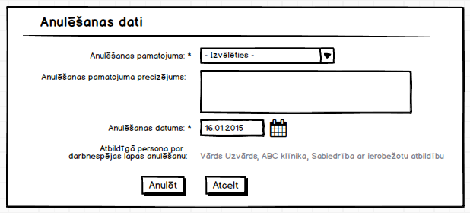
17. attēls. Darbnespējas lapu anulēšana

Identifikators | DNL_UI04
Nosaukums | DNL anulēšana
Lietotājs | Ārsts, Ārsta palīgs, Ārstniecības iestāde, Ģimenes ārsts
Tiesību operācija | PortalRghtDnl  PortalRghtDnlCancel
Apraksts
Lietotāju saskarne ir paredzēta DNL anulēšanas datu ievadei un anulēšanai.
Ievada parametri
PN IS DNL moduļa pakalpes CancelDnl izejas parametri.
Režīmi
Lietotāju saskarne ir pieejama datu rediģēšanas režīmā.
Formas lauki
Kods | Lauka nosaukums | Aizpildes veids | Lauka apraksts (palīdzības teksts) | Obligātums | Noklusētā vērtība
DNL_UI04_AN_REASON | Anulēšanas pamatojums | Izvēle no klasifikatora „Anulēšanas pamatojums” – Lauks „Nosaukums”  Ievade no klaviatūras | Anulēšanas pamatojums | J | -
DNL_UI04_AN_NOTES | Anulēšanas pamatojuma precizējums | Ievade no klaviatūras  (Lielie burti, mazie burti, cipari, atstarpe, interpunkcijas zīmes, slīpsvītra) | Anulēšanas pamatojuma precizējums | N | -
DNL_UI04_AN_DATE | Anulēšanas datums | Ievade no klaviatūras | DNL anulēšanas datums | J | Sistēmas datums
DNL_UI04_AN_AP | Atbildīga persona par darbnespējas lapas anulēšanu | Sistēma aizpilda, nerediģējams | Atbildīga ĀP par DNL anulēšanu | J | Lietotājs

Validācijas
- Obligāto lauku validācija [58].
- Datumu formāta validācija [58].
- Anulēšanas datumam jābūt +/- vienas dienas robežās no sistēmas datuma.
Formas elementu funkcijas
Saskarnes elements / notikums | Funkcionalitāte | Kad?
[Apstiprināt] | - Portāls veic lauku validācijas (skat. Validācijas). Ja validācija nav veiksmīga, Portāls attēlo norādi uz kļūdaino lauku un atbilstošu kļūdas ziņojumu [58].  - Veiksmīgas validācijas gadījumā Portāls nosūta PN IS DNL moduļa apkalpei pakalpei CancelDnl ieraksta pievienošanas pieprasījumu, noformējot datu struktūru atbilstoši ieraksta izveides datu formā norādītām vērtībām un CancelDnl ieejas parametriem.  - Ja no PN IS DNL moduļa pakalpes CancelDnl saņemts kļūdas paziņojums, Portāls paliek šajā pašā formā, kur tiek attēlots no PN IS DNL moduļa pakalpes CancelDnl saņemtais kļūdas paziņojums.  - Ja no pakalpes CancelDnl saņemts darbības apstiprinājums, Portāls novirza lietotāju uz DNL_UI03 (skat. 4.6.4.nodaļu), kur tiek attēlots no PN IS DNL moduļa pakalpes CancelDnl saņemtais darbības apstiprinājuma vai kļūdas paziņojums. | Vienmēr
[Atcelt] | Portāls paliek šajā pašā formā tikai attēlošanas režīmā. | Vienmēr

Navigācija
Skat. 1. attēlu
Izmantotās funkcijas/procedūras/WS
- CancelDnl [8];
- Klasifikatoru izgūšana [57];

DNL_UI05 Darbnespējas lapu slēgšana
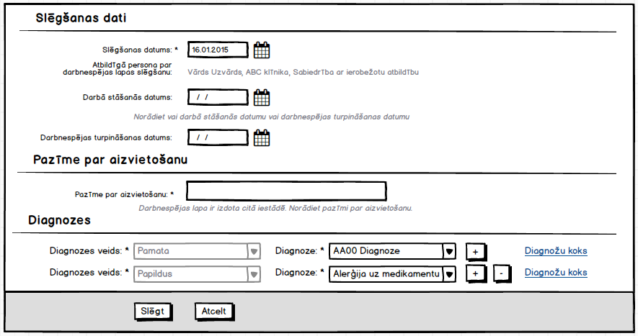
18. attēls. Darbnespējas lapu slēgšana
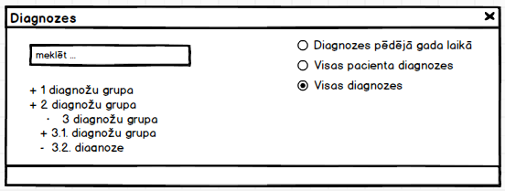
19. attēls. Darbnespējas lapu slēgšana – diagnozes pievienošana no “Diagnožu koka”

Identifikators | DNL_UI05
Nosaukums | DNL slēgšana
Lietotājs | Ārsts, Ģimenes ārsts
Apraksts
Lietotāju saskarne ir paredzēta DNL slēgšanas datu ievadei un slēgšanai.
Ievada parametri
PN IS DNL moduļa pakalpes CloseDnl izejas parametri.
Režīmi
Lietotāju saskarne ir pieejama datu rediģēšanas režīmā.
Formas lauki
Kods | Lauka nosaukums | Aizpildes veids | Lauka apraksts (palīdzības teksts) | Obligātums | Noklusētā vērtība
DNL_UI05_CL_DATE | Slēgšanas datums | Ievade no klaviatūras | Slēgšanas datums | N | Sistēmas datums
DNL_UI05_CL_AP | Atbildīgā persona par darbnespējas lapas slēgšanu | Sistēma aizpilda, nerediģējams | Atbildīgā ĀP par DNL slēgšanu | N | Lietotājs
DNL_UI05_CL_WORKDATE | Darbā stāšanās datums | Ievade no klaviatūras | Darbā stāšanās datums | N | -
DNL_UI05_CL_SICKDATE | Darbnespējas turpināšanas datums | Ievade no klaviatūras | Darbnespējas turpināšanas datums | N | -
DNL_UI05_DIAG_TYPE | Diagnozes veids | Ievade no klaviatūras  Izvēle no iespējām:  *Pamata (tikai 1 iespējamā vērtība)  *Papildus (skaits nav ierobežots) | Diagnozes veids – pamata vai papildu diagnoze. Pamata diagnoze var būt tikai viena, un šī aizpilde ir obligāta | J | Pamata
DNL_UI05_DIAG_NAME | Diagnoze | Sistēma aizpilda, nerediģējams.  Vērtības izvēle no klasifikatora „Diagnožu veidi” (OID 1.3.6.1.4.1.38760.2.161), lauks „Nosaukums” [57]. Notiek meklēšana papildu logā (popup), kurā redzams SKK-10 diagnožu klasifikators. Pēc noklusējuma parādās filtrs kā radiopogas ar vērtībām:  *Diagnozes pēdējā gada laikā;  *Visas pacienta diagnozes;  *visas diagnozes. | Diagnozes nosaukums | J | A lapas gadījumā - pēdējā gada laikā pacientam konstatētās diagnozes ārstniecības epizodēs, attēlojot pilnu SSK-10 klasifikatoru.  B lapas gadījumā atbilstoši saistītās A lapas diagnozi SSK-10 klasifikatora formā.
DNL_UI05_DIAG_SERCH | Meklēt | Ievade no klaviatūras.  Meklēšanas lauks, kurā iespējams meklēt diagnozi pēc nosaukuma vai koda | Diagnozes meklēšana | N | -

Ievadformā starp laukiem “Darbā stāšanās datums” un “Darbnespējas turpināšanas datums” tiek attēlots paskaidrojošais teksts “Norādiet vai darbā stāšanās datumu vai darbnespējas turpināšanas datumu”.
Ievadformā zem lauka “Pazīme par aizvietošanu” tiek attēlots paskaidrojošais teksts “Darbnespējas lapa ir izdota citā iestādē. Norādiet pazīmi par aizvietošanu.”
Validācijas
- Obligāto lauku validācija [58].
- Datumu formāta validācija [58].
- Ja tiek slēgta B tipa DNL, kuras periods pārsniedz 26 nedēļas (visām darbnespējas lapām sērijā) un kurai nav aizpildīts lauks “VDEĀVK atzinums”:
3.1. Portāls attēlo lietotājam brīdinājumu izlecošā logā: “Vai tiešām VDEĀVK atzinums vēl nav saņemts?” ar pogām [Jā] un [Nē];
3.2. Ja lietotājs atbild “Jā”, tad Portāls aizver jautājuma logu un saglabā darbnespējas lapas slēgšanas datus;
3.3. Ja lietotājs atbild “Nē”, tad Portāls aizver jautājuma logu un citas darbības neveic.
Formas elementu funkcijas
Saskarnes elements / notikums | Funkcionalitāte | Kad?
[+] (Pievienot) | Atver jaunu lauku DNL_UI05_DIAG_NAME_2 Papildus diagnoze | Vienmēr
[-] (Dzēst) | - Portāls attēlo jautājuma logu “Vai tiešām vēlaties dzēst ierakstu?”  - Ja lietotājs atbild “Nē”, tad Portāls aizver jautājuma logu un tālākas darbības neveic.  - Ja lietotājs atbild ‘Jā”, tad Portāls aizver jautājuma logu un dzēš pievienoto diagnozi no slēgšanas formas | Tikai pie laukiem DNL_UI05_DIAG_NAME_2 Papildus diagnoze
<Diagnožu koks> | Atver izlecošo logu “Diagnozes” | Vienmēr pie laukiem DNL_UI05_DIAG_NAME_1 Pamata diagnoze un DNL_UI05_DIAG_NAME_2 Papildus diagnoze
[Izvēlēties] izlecošajā logā “Diagnozes” | Portāls aizver izlecošo logu “Diagnozes” un aizpilda lauku DNL_UI05_DIAG_NAME_1 Pamata diagnoze vai DNL_UI05_DIAG_NAME_2 Papildus diagnoze, no kura <Diagnožu koka> tika atvērts izlecošais logs, ar diagnožu kokā iespējoto diagnozi | Tikai iespējojot diagnozi diagnožu kokā
[Aizvēt] izlecošajā logā “Diagnozes” | Portāls aizver izlecošo logu “Diagnozes”. | Vienmēr
[Slēgt] | - Portāls veic lauku validācijas (skat. Validācijas). Ja validācija nav veiksmīga, Portāls attēlo norādi uz kļūdaino lauku un atbilstošu kļūdas ziņojumu [58].  - Veiksmīgas validācijas gadījumā:  - Portāls nosūta PN IS DNL moduļa pakalpei CloseDnl ieraksta pievienošanas pieprasījumu, noformējot datu struktūru atbilstoši ieraksta izveides datu formā norādītām vērtībām un CloseDnl ieejas parametriem.  - Ja tiek slēgta “B” tipa turpinājuma DNL, kurai sērijā ir “A” tipa DNL un kuras darbnespējas periods ir mazāks par 14 dienām:  - Portāls attēlo lietotājam brīdinājumu izlecošā logā: „Svarīgi! Ja darbnespēja ilgstoši turpinās, ārsts, ņemot vērā darbnespējīgās personas vēlēšanos, bet ne ātrāk kā pēc divām nedēļām, noslēdz esošo darbnespējas lapu B un izsniedz jaunu darbnespējas lapu B — iepriekšējās darbnespējas lapas turpinājumu (MK noteikumu Nr.152 14.punkts). Vai tiešām vēlaties noslēgt darbnespējas lapu B tagad?” ar pogām [Jā] un [Nē].  - Ja lietotājs atbild “Nē”, tad Portāls aizver jautājuma logu un tālākas darbības neveic.  - Ja lietotājs atbild “Jā”, tad Portāls aizver jautājuma logu un nosūta PN IS DNL moduļa pakalpei CloseDnl ieraksta pievienošanas pieprasījumu, noformējot datu struktūru atbilstoši ieraksta izveides datu formā norādītām vērtībām un CloseDnl ieejas parametriem  - Ja no PN IS DNL moduļa pakalpes CloseDnl saņemts kļūdas paziņojums, Portāls paliek šajā pašā formā, kur tiek attēlots no PN IS DNL moduļa pakalpes CloseDnl saņemtais kļūdas paziņojums.  - Ja no pakalpes CloseDnl saņemts darbības apstiprinājums, Portāls novirza lietotāju uz DNL_UI03 (skat. 4.6.4.nodaļu), kur tiek attēlots no PN IS DNL moduļa pakalpes CloseDnl saņemtais darbības apstiprinājuma vai kļūdas paziņojums. | Vienmēr
[Atcelt] | Portāls paliek šajā pašā formā tikai attēlošanas režīmā. | Vienmēr

Navigācija
Skat. 1. attēlu
Izmantotās funkcijas/procedūras/WS
- CloseDnl [8];
- Klasifikatoru izgūšana [57];

DNL_UI06 Atzinuma par DNL anulēšanu pievienošana
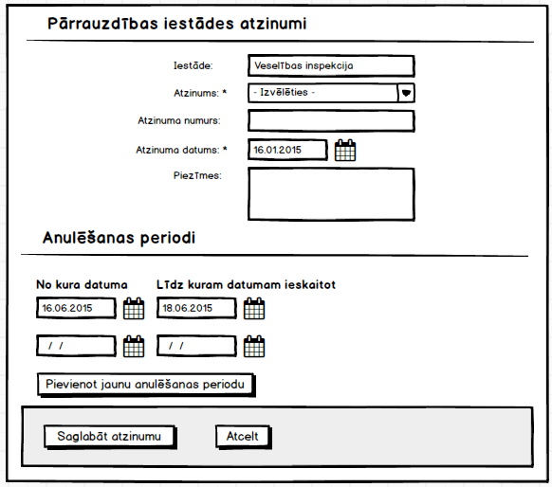
20. attēls. Atzinuma par DNL anulēšanu pievienošana

Identifikators | DNL_UI06
Nosaukums | Atzinuma par DNL anulēšanu pievienošana
Lietotājs | Izmeklētājs
Apraksts
Lietotāju saskarne ir paredzēta atzinuma par DNL anulēšanu pievienošanai
Ievada parametri
PN IS DNL moduļa pakalpes AttachVlResolution izejas parametri.
Režīmi
Lietotāju saskarne ir pieejama datu rediģēšanas režīmā.
Formas lauki
Kods | Lauka nosaukums | Aizpildes veids | Lauka apraksts (palīdzības teksts) | Obligātums | Noklusētā vērtība
DNL_UI06_VI_INST | Iestāde | Ievade no klaviatūras | Iestāde, kura pieņēma lēmumu | N | Veselības inspekcija
DNL_UI06_VI_DEC | Atzinums | Ievade no klaviatūras.  Izvēle no iespējām:  * Anulēt izvēlētus periodus;  * Anulēt visus periodus;  * Atcelt anulēšanu;  * Atcelt anulēšanu atsevišķiem periodiem. | Atzinums | J | -
DNL_UI06_VI_DECDATE | Atzinuma datums | Ievade no klaviatūras | Atzinuma datums | J | Sistēmas datums
DNL_UI06_VI_DECNR_ | Atzinuma numurs | Ievade no klaviatūras  (Lielie burti, mazie burti, cipari, punkts, domuzīme, slīpsvītra) | Atzinuma numurs | N | -
DNL_UI06_VI_NOTES | Piezīmes | Ievade no klaviatūras  (Lieli burti, mazie burti, cipari, atstarpe, interpunkcijas zīmes, matemātiskās zīmes) | Piezīmes | N | -
DNL_UI06_VI_ANPER_FROM | No kura datums | Ievade no klaviatūras | Anulēšanas periods no kura datuma | N | -
DNL_UI06_VI_ANPER_TO | Līdz kuram datumam ieskaitot | Ievade no klaviatūras | Anulēšanas periods līdz kura datuma ieskaitot | N | -

Validācijas
- Obligāto lauku validācija [58].
- Datumu formāta validācija [58].
Formas elementu funkcijas
Saskarnes elements / notikums | Funkcionalitāte | Kad?
[Pievienot jaunu anulēšanas periodu] | Atver jaunu ievadlauku komplektu ar laukiem DNL_UI06_VI_ANPER_FROM un DNL_UI06_VI_ANPER_TO | Tikai, ja laukā DNL_UI06_VI_DEC “Atzinums” norādītas vērtības:  * Anulēt izvēlētus periodus;  * Atcelt anulēšanu atsevišķiem periodiem.
[Saglabāt atzinumu] | - Portāls veic lauku validācijas (skat. Validācijas). Ja validācija nav veiksmīga, Portāls attēlo norādi uz kļūdaino lauku un atbilstošu kļūdas ziņojumu [58].  - Veiksmīgas validācijas gadījumā Portāls nosūta PN IS DNL moduļa pakalpei AttachVlResolution ieraksta pievienošanas pieprasījumu, noformējot datu struktūru atbilstoši ieraksta izveides datu formā norādītām vērtībām un AttachVlResolution ieejas parametriem.  - Ja no PN IS DNL moduļa pakalpes AttachVlResolution saņemts kļūdas paziņojums, Portāls paliek šajā pašā formā, kur tiek attēlots no PN IS DNL moduļa pakalpes AttachVlResolution saņemtais kļūdas paziņojums.  - Ja no pakalpes AttachVlResolution saņemts darbības apstiprinājums, Portāls novirza lietotāju uz DNL_UI03 (skat. 4.6.4.nodaļu), kur tiek attēlots no PN IS DNL moduļa pakalpes AttachVlResolution saņemtais darbības apstiprinājuma vai kļūdas paziņojums. | Vienmēr
[Atcelt] | Portāls aizver formu | Vienmēr

Navigācija
Skat. 1. attēlu
Izmantotās funkcijas/procedūras/WS
- AttachVlResolution [8];
- Klasifikatoru izgūšana [57];

DNL_UI08 DNL informācijas sūtīšana

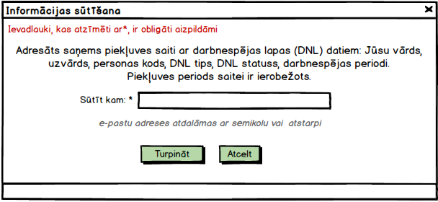
21. attēls. DNL informācijas sūtīšana

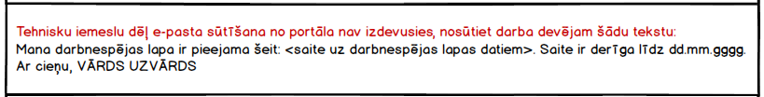
22. attēls. Paziņojums par darbnespējas lapas datu nosūtīšanu

Identifikators | DNL_UI08
Nosaukums | DNL informācijas sūtīšana
Lietotājs | Iedzīvotājs
Apraksts
Lietotāju saskarne ir paredzēta DNL piekļuves saites ģenerēšanai un sūtīšanai norādītiem adresātiem.
Ievada parametri
DNL identifikators
Režīmi
Lietotāju saskarne ir pieejama datu rediģēšanas režīmā.
Formas lauki
Kods | Lauka nosaukums | Aizpildes veids | Lauka apraksts (palīdzības teksts) | Obligātums | Noklusētā vērtība
DNL_UI08_REC | Sūtīt kam | Ievade no klaviatūras  (Lielie burti, mazie burti, cipari, punkts, apakšsvītra, @, semikols, atstarpe) | e-pastu adreses, uz kurām tiks nosūtīta vēstule un DNL piekļuves saite | J | -

1. Ievadformas augšējā daļā tiek izvietots informatīvs teksts: “Adresāts saņems piekļuves saiti ar darbnespējas lapas (DNL) datiem: Jūsu vārds, uzvārds, personas kods, DNL tips, DNL statuss, darbnespējas periodi. Piekļuves periods saitei ir ierobežots.”
2, Zem lauka DNL_UI08_REC tiek rakstīts palīgteksts: “e-pastu adreses atdalāmas ar semikolu vai atstarpi”
Validācijas
- E-pastu adreses formāta validācija [58],
- Obligāto lauku validācija [58]
Formas elementu funkcijas
Saskarnes elements / notikums | Funkcionalitāte | Kad?
[Turpināt] | - Portāls veic lauku validācijas (skat. Validācijas). Ja validācija nav veiksmīga, Portāls attēlo norādi uz kļūdaino lauku un atbilstošu kļūdas ziņojumu [58].  - Veiksmīgas validācijas gadījumā Portāls nosūta PN IS DNL moduļa apkalpei pakalpei GetAccessCode DNL piekļuves koda izveides pieprasījumu, noformējot datu struktūru atbilstoši datu formā norādītām vērtībām un GetAccessCode ieejas parametriem.  - Saņemot atbildi no pakalpes GetAccessCode, Portāls izveido piekļuves saiti.  - Portāls noformē un nosūta datu struktūru atbilstoši datu formā norādītām vērtībām un IP Apziņošanas servisa SendMessageSMTP [77] ieejas parametriem.  - Veiksmīgas IP Apziņošanas servisa SendMessageSMTP [77] izpildes gadījumā Portāls attēlo saņemtu darbības apstiprinājumu, ka e-pasts nosūtīts veiksmīgi.  - Neveiksmīgas IP Apziņošanas servisa SendMessageSMTP [77] izpildes gadījumā Portāls atgriež lietotāju uz formu DNL_UI03, kuras augšā attēlots paziņojums: “Tehnisku iemeslu dēļ e-pasta sūtīšana no portāla nav izdevusies, nosūtiet darba devējam šādu tekstu: “Mana darbnespējas lapa ir pieejama šeit: <saite uz darbnespējas lapas datiem>. Saite ir derīga līdz dd.mm.gggg. Ar cieņu, VĀRDS UZVĀRDS”. Ievadītie dati netiek dzēsti. | Vienmēr
[Atcelt] | Aizver formu. | Vienmēr

Navigācija
Skat. 1. attēlu
Izmantotās funkcijas/procedūras/WS
- GetAccessCode [8];
- IP Apziņošanas serviss SendMessageSMTP [77];

DNL_UI09 DNL dati darba devējiem
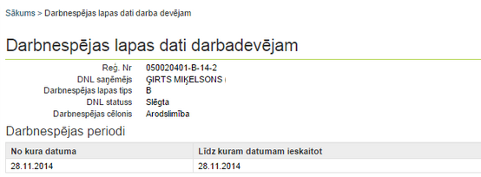
23. attēls. DNL dati darba devējiem

Identifikators | DNL_UI09
Nosaukums | DNL dati darba devējiem
Lietotājs | Neautentificēts lietotājs
Apraksts
Lietotāju saskarne ir paredzēta DNL datu attēlošanai caur piekļuves saiti.
Ievada parametri
PN IS DNL moduļa pakalpes GetDnlByAccessCode izejas parametri.
Režīmi
Lietotāju saskarne ir pieejama datu attēlošanas režīmā.
Formas lauki
Kods | Lauka nosaukums | Aizpildes veids | Lauka apraksts (palīdzības teksts) | Obligātums | Noklusētā vērtība
DNL_UI09_PATIENT | DNL saņēmējs | Sistēma aizpilda, nerediģējams | DNL saņēmējs | J | Pakalpes GetDnlByAccessCode izejas parametrs
DNL_UI09_REGN | Reģ.Nr. | Sistēma aizpilda, nerediģējams | DNL reģistrācijas numurs | J | Pakalpes GetDnlByAccessCode izejas parametrs
DNL_UI09_AB | DNL tips | Sistēma aizpilda, nerediģējams | DNL tips | J | Pakalpes GetDnlByAccessCode izejas parametrs
DNL_UI09_STATUS | DNL statuss | Sistēma aizpilda, nerediģējams | DNL statuss | J | Pakalpes GetDnlByAccessCode izejas parametrs
DNL_UI09_CAUSES | Darbnespējas cēlonis | Sistēma aizpilda, nerediģējams | Pārejošas darbnespējas cēlonis | J | Pakalpes GetDnlByAccessCode izejas parametrs
DNL_UI09_OTHERCAUSES | Cita cēloņa apraksts | Sistēma aizpilda, nerediģējams | Cita cēloņa apraksts | J | Pakalpes GetDnlByAccessCode izejas parametrs
DNL_UI09_DNPERIODS | Darbnespējas periodi | Sistēma aizpilda, nerediģējams | Darbnespējas periodi | J

Validācijas
-
Formas elementu funkcijas
-
Navigācija
Skat. 1. attēlu
Izmantotās funkcijas/procedūras/WS
- GetDnlByAccessCode [8];

Saskarnes apraksts

Ārējās saskarnes
Web platformas Darbnespēju lapu moduļa funkcionalitātes nodrošināšanai tiks izmantotas koplietošanai tīmeklī publicētās ārējo IS saskarņu iespējas :
- PN IS [8]: Atsauces uz izmantojamām tīmekļa pakalpēm ir atrodamas katras funkcionālās prasības aprakstā „Izmantotās funkcijas/procedūras/WS”;
- EVK IS [65]: Atsauces uz izmantojamām tīmekļa pakalpēm ir atrodamas katras funkcionālās prasības aprakstā „Izmantotās funkcijas/procedūras/WS”.

Lietotāju saskarnes
Lietotāja saskarņu shēmu sk. nodaļā 4.4.

Procesu saskarnes
PN IS procesu saskarnes aprakstītas E-veselības E-pierakstu un E-nosūtījumu informāciju sistēmas programmatūras prasību specifikācijā [25].

Kļūdu kodi
Datu lauku kļūdu apstrāde ir aprakstīta Kopējā Portāla PPA dokumentā [58].
Finanšu moduļa specifisko kļūdu ziņojumi ir aprakstīti PN IS Darbnespēju lapu moduļa PPA [55].

Prasību trasējamība
2. tabula. Prasību trasējamība
PPS prasība | Sistēmas prasība
 | Nosaukums | Identifikators
Atvērt DNL – PORTALS.DNL.UI.01 | DNL_UI01 Darbnespējas lapas atvēršana
Skatīt DNL – PORTALS.DNL.UI.02 | DNL_UI03 Darbnespējas lapu apskate
MEKLĒT DNL – PORTALS.DNL.UI.03 | DNL_UI10 Darbnespēju lapu saraksts
Papildināt DNL – PORTALS.DNL.UI.04 | DNL_UI02 Darbnespējas lapas papildināšana
Deaktivizēt DNL – PORTALS.DNL.UI.05 | DNL_UI03 Darbnespējas lapu apskate
Slēgt DNL – PORTALS.DNL.UI.06 | DNL_UI05 Darbnespējas lapu slēgšana
Anulēt DNL – PORTALS.DNL.UI.07 | DNL_UI04 Darbnespējas lapu anulēšana
Ģenerēt DNL piekļuves kodu – PORTALS.DNL.UI.08 | DNL_UI08 DNL informācijas sūtīšana
Sūtīt DNL datus pacienta izvēlētiem adresātiem – PORTALS.DNL.UI.09 | DNL_UI08 DNL informācijas sūtīšana
Lejupielādēt un drukāt DNL – PORTALS.DNL.UI.10 | DNL_UI03 Darbnespējas lapu apskate
Lejupielādēt DNL no DNL piekļuves saites – PORTALS.DNL.UI.11 | DNL_UI09 DNL dati darba devējiem
Skatīt saistītās DNL– PORTALS.DNL.UI.12 | DNL_UI10 Darbnespēju lapu saraksts  DNL_UI03 Darbnespējas lapu apskate
Atzīmēt atzinumu par DNL anulēšanu – PORTALS.DNL.UI.13 | DNL_UI06 Atzinuma par DNL anulēšanu pievienošana  DNL_UI03 Darbnespējas lapu apskate

Pielikumi
Dokumentam pielikumu nav.

